## （一）翻译项目中的沟通

### 项目管理的普遍流程

|  |  |  |  |  |  |
| --- | --- | --- | --- | --- | --- |
| 知识领域 | 发起 | 规划 | 执行 | 控制 | 结尾 |
| 项目整体管理 |  | 制订项目计划 | 执行项目计划 | 整体变更控制 |  |
| 项目范围管理 | 启动 | 范围规划 范围定义 |  | 范围核实 范围变更控制 |  |
| 项目时间管理 |  | 活动定义 确定活动顺序 活动持续时间估计 制订进度计划 |  | 进度控制 |  |
| 项目费用管理 |  | 资源规划 费用估算 费用预算 |  | 费用控制 |  |
| 项目质量管理 |  | 质量规划 | 质量保证 | 质量控制 |  |
| 项目人力资源管理 |  | 组织规划 人员招收 | 建设 |  |  |
| 项目沟通管理 |  | 沟通规划 | 管理沟通 | 控制沟通 | 进展报告 行政结尾 |
| 项目风险管理 |  | 风险管理规划 风险识别 定性风险分析 定量风险分析 风险应对规划 |  | 风险监视与控制 |  |
| 项目采购管理 |  | 采购规划 询价规划 | 询价 来源选择 合同管理 |  | 合同结尾 |

### 翻译项目管理流程

|  |  |  |  |
| --- | --- | --- | --- |
| 确认委托 | 项目计划 | 实际工作 | 交付 |
|  |  |  |  |

### 翻译项目的沟通对象

* 两大块：团队内部的沟通及团队与客户之间的协调交流
* 团队内部的沟通：译者与译者、译者与审校、译者与项目经理、项目经理与技术人员
* 团队与客户之间的沟通：译者与客户、项目经理与客户、项目经理与专业领域人员
* 涉及到的沟通对象主要有：项目经理，译员（团队成员），技术人员（团队成员），客户，专业领域人员

### 沟通方法

* 交互式沟通：在两方或多方之间进行的信息交换。这是确保全体参与者对特定话题达成共识的最有效方法，包括会议，电话，即时通讯，视频会议等。
* 推式沟通：把信息发送给需要接收这些信息的特定接收方，包括信件，备忘录，报告，电子邮件，传真，语音邮箱等。
* 拉式沟通：用于信息量很大或受众很多的情况，包括企业内网，在线课程，经验数据库，知识库等。

### 沟通贯穿项目管理流程

#### 1.项目启动（项目经理-客户，交互式沟通）

**1) 确定项目需求，一般是由项目经理与客户方沟通，并传达给团队成员**

▪ 确认笔译的具体要求：外包、现场、保密、审校、翻译、改译、编译等

▪ 明确项目的目的或用途（用于什么场合，给什么人看）：参考级、专业级、出版级

▪ 了解项目的行业领域、翻译难度、质量要求等

▪ 客户是否提供参考文件/术语；参考文件的格式是否需要特殊处理

▪ 参考文件是否有问题（字迹不清，缺页，文字错误等）

▪ 确认客户对稿件形式的要求，如：排版要求、提交格式、是否需要打印、刻录光盘等

▪ 确认项目完成时间

▪ 确认资源配备情况：译员是否充足、大型项目需要拆分成几个项目经理进行处理，是否有足够的人选

▪ 对于复杂项目，还需要了解客户方其他环节的时间安排，以便协助客户做出正确的时间规划，为每个环节争取更为合理的时间

**2) 编写项目规范和质量要求**

**3) 制定项目计划**（包括时间管理、成本管理、质量管理的计划）

**4) 进行财务沟通**（客户是否有预付款、成本估算、项目过程中需要垫付的资金、风险资金等）

**如若涉及更加细节的内容，亟需与客户沟通，也存在译员与客户直接沟通的情况。**

#### 2. 项目准备（项目经理-译员-技术人员-客户，交互式沟通，推式沟通）

**1)组织试译（项目经理-译员）**

**2)组建团队（项目经理-译员-技术人员）**

与团队成员沟通，配置翻译、审校、排版人员

**3)准备语料和术语（项目经理-客户）**

与客户沟通，从客户方获取语料及术语、公司及自己积累的历史语料、其他可参考语料和术语等

**4)稿件分析（项目经理-译员-技术人员）**

▪ 计算：字数，译员/审校数量

▪ 排版：所需时间/软件，是否需要译前排版

▪ 保密：是否需要消密

▪ 时间：译前处理/稿件对比/翻译/审校（质检）的时间比例

**5)工具准备（项目经理-译员-技术人员）**

确认项目过程中需要用到哪些工具、与团队译员进行沟通是否需要用到、是否需要进行培训等

▪ 译前处理：整理目录、索引、固定语句等

#### 3. 任务派发（项目经理-译员，推式沟通，交互式沟通）

▪ 根据客户要求选择不同级别的译员，并考虑其日处理量，擅长方向

▪ 有目的性启用新译员

▪ 同一内容尽量分派给同一译员

▪ 时间紧急，量大的稿件分派多位译员时候，给出翻译示例（模版）、翻译要求（风格，语言）和术语表，及时与译员沟通

▪ 预留译员和时间，降低出现事故的风险

#### 4. 项目控制（项目经理-译员-客户，交互式沟通）

**1) 进度控制（项目经理-译员，译员-译员）**

▪ 以项目工期或稿件具体情况划分中途稿提交的时间节点。如：一周以内的项目，每天都要回收稿件；1周至1个月的项目，一般每隔1-2天返回一次中途稿；1个月以上的长期项目，稿件回收时间可适当放宽。同时，对于质量稳定，合作记录良好的译员可以适当放宽中途稿回收时间。

▪ 发现质量问题及时反馈更改。

▪ 在项目时间紧的情况下，可以考虑同时将小量译稿（1 -2页）派发给新译员翻译，这样既避免因为只试译一个译员，而译员回稿质量不理想再重新找译员试译而耽误时间，同时也能甄选出质量较好的稿件。

**2)质量控制（项目经理-客户，项目经理-译员，译员-译员）**

▪ 文件中有任何需要同客户明确的问题（如特殊名称的翻译，出现其他语种的处理）及时同项目总控反馈，尽早解决。

▪ 如果客户方中途有变更质量要求，必须立即做出评估，并通知项目参与人员。

▪ 有些客户在项目初期不能明确告知质量期望，需要在翻译过程中增加沟通，尽早确定客户方的期望值，以便合理安排相关流程，确保不会导致项目质量事故。

**3)成本控制**

▪ 对每一个流程的成本做出预估，并在过程中监控，将风险控制在最低。

▪ 项目过程中，往往会由于条件变更、质量或者时间的变化，导致成本变化，此时需要重新做成本评估，确保项目的成本可控、合理。

#### 5. 审阅阶段（项目经理-译员-专业领域人员，交互式沟通）

**1)语言审阅（Editing）（项目经理-译员，译员-译员）**

▪ 对原文与译文进行比较，检查有无错译、漏译等现象

▪ 从“技术写作”的角度进行评价，将其改写成易读易懂的文章

**2)校对审阅（Proofreading）（项目经理-译员）**

校对评价是从“格式、样式、用语、标记的准确性”方面对译文进行评价。

**3)技术审阅（Expert Review）（项目经理-专业技术人员）**

请拥有相应产品知识、技术知识、行业知识的专业人员评价译文的表述是否存在技术上的问题

#### 6. 译后排版（项目经理-技术人员，交互式沟通）

▪ 图表复制、粘贴：排版人员使用Frame Maker、PageMaker等DTP软件，按照UI用语进行图表的编辑

▪ 目录与索引的制作：技术人员或DTP人员利用工具制作目录与索引

▪ 确认作业（Check & Confirm）：确认以上内容是否准备

▪ 完成作业：技术人员根据客户指定的系统环境进行编译作业、以及HTML转换作业、屏幕截图作业等

#### 7 客户验收（项目经理-客户，交互式沟通）

客户对译方提交的译文进行验收，并相应给出反馈。

#### 8. 项目总结（项目经理-译员-客户，交互式沟通）

▪ 成本核算

▪ 稿费结算

▪ 质量评估

▪ 过程评价

▪ 客户满意度调查

### 沟通模型

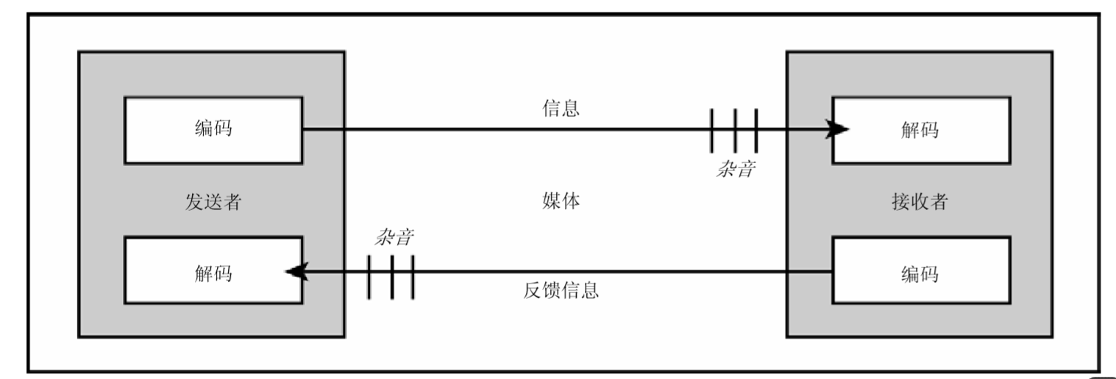

* 编码：将思想或概念转化为人们可以理解的语言；
* 信息：编码过程的成果；
* 媒介：传达信息的方法；
* 干扰：影响、干扰信息传输和理解的任何东西（例如：距离因素）；
* 解码：将信息再次转化为有意义的思想或概念。

翻译人员在与技术人员进行沟通时，需要考虑沟通模型的各项要素。使用这些要素与技术人员进行沟通，通常会面临许多挑战。以技术性很强的跨国项目团队为例，一个翻译人员如要成功地与其他国家的另外一个技术人员就技术概念进行沟通，需要涉及到用适当的语言对信息进行编码、使用各种技术将信息发送并由接收方对信息进行解码。在此期间产生的任何干扰都会影响信息本意。沟通故障将对项目造成不利影响。

## （二）翻译人员与技术人员的沟通

### 案例分析-项目背景

对日外包项目、日本客户提供日文的需求文档。开发过程中的技术文档和部分管理文档需要同步做成日文版发给客户。因此同时有一个翻译项目组，对开发项目中的各种文档进行翻译。这个翻译项目组跟技术人员有比较多的沟通。

### 技术人员常见问题：

#### 1、用词不规范

* 术语不规范、不统一。技术人员写文档，或者口头描述时，对于产品功能或者业务相关的表述，有时候使用的不是规范用语，与需求文档不一致，或者只是他自己理解的说法。
* 例：曾遇到过同一个内容，不同的开发人员使用不同的词，比如：看板/背景板/面板，反复确认之后发现，实际上指的是页面中的一块区域的背景，在需求规格说明书中有明确的编号和名称。但开发人员自己对其有一个自己理解的名称，此时如果按照开发人员的表述直译就会出问题。
* 自己造词。
* 例：某个开发跟我说 shi（四声）yang（四声）tong（一声）li（轻声），当时没明白，后来才知道他说的是“ 仕様通り”（Shiyō-dōri符合式样）
* 例：类似地，有人文档中写的是 “见积 ”、后来才知道他想说的是“見積もり”，（ Mitsumori 报价 ) 这个主要可以是因为开发有时候会看日文文档，其中的汉字可能就直接按自己理解的中文来念了。比如说“不 具合”，可能平时就按中文来读，把它当成一个中文词了。开发人员互相沟通的时候，可能大家都这么说，互相能够理解。

#### 2、文档写作能力有限

* 有的技术人员可能写出的文档表述不清楚，一直绕来绕去，如果直接翻译效果会更差。需要翻译人员组织语言，或者改善一些不合适的说明。

#### 3、擅自判断

* 当翻译人员咨询单词的含义时，在不了解翻译人员意图的情况下，擅自判断。
* 例：翻译问源文本（中文）中某个英文单词想表达什么时，开发人员往往回一句“英语不用翻译，就那么放着就行”，其实翻译人员不是想把英文翻译为日文，而是想通过其意思来判断用哪个助词。因为有的时候英语有可能是人，有可能是公司，有可能是产品名，根据这些，后面搭配的助词或者表达方式截然不同。

#### 4、对翻译准备工作的理解有偏差

* 关于交付时间和工作量的理解和预期不一致。开发人员经常以篇幅长短来判定翻译工作量。考虑不到有时候虽然篇幅不大，但是涉及其他领域时可能需要查证很多资料。导致双方对于翻译内容交付时间和翻译工作量的预期不一致。
* 会议翻译开发人员请翻译去做会议口译时，翻译经常不知道开什么会，问开发，开发经常说的就是“我也不知道，到时我说啥，你翻啥就是了”。他们大概认为翻译是不需要准备的，会搞得翻译人员很无语，这种情况下，翻译很容易出状况，影响翻译质量。

### 翻译人员与技术人员沟通时需要：

1、对业务有较深的理解 2、理解技术人员的常用术语 3、沟通时必须明确表达自己的问题 比如提问的方式： 翻译跟开发人员沟通时，往往直接会问这个单词是什么意思？但这样，很泛泛，开发人员往往给不出具体答案。应该给个选项，比如某单词，我查到的意思有A，B，C，请问是哪一个？还是其他？这样比较有针对性，沟通效率也高

## （三）源语言和目标语言差异

在软件本地化中，译员或者说本地化工作者要处理的，不仅仅是将源语言翻译程目标语言，他所面临的还有两种语言之间的文化差异，以及相关政策导致的内容分级制度。所以在进行本地化工作时，如何有效的沟通成为了当务之急。

### 1、交流沟通

#### 沟通的实现形式

许多本地化项目组都有自己的论坛，QQ群，以及自己的平台（参见Paratranz，Github）来发布公告，以及统一术语。以Paratranz平台为例，我们可以看到平台发布的公告统一了相关的格式以及译法，并为译者提供了术语库以便查询，同时提供翻译记忆库的功能，译者可以查看历史版本或者其他版本中对于类似词汇的翻译。

#### 沟通的内容

在翻译开始前，就要与客户联系，了解目标文本与原文本之间的区别（单双字节，句子长度区别）；以及用户是否提供了相关的本地化接口；以及客户希望实现的效果（分级，是否百分百忠实原文，版权）；以及项目的截止时间。 然后与目标语言国家的相关专家（法律法规，分级，文化差异）沟通，来确定哪些内容是需要转换而非直译，或者要为了迎合分级制度来转化一些内容。 在翻译中，在平台上可以提出公告来解决一些共有的问题；并给出术语库来方便翻译；对于不明确的内容，例如英日互译中人称指代不明的问题，及时与客户联系，某些开发商在Google Docs上设立了专门的提问版来收集译者的问题统一解答；

### 2、差异的具体表现

#### 目标语言和源语言自身差异导致的问题

美国一家网站USgamer对三位游戏本地化从业者进行访谈，他们讲述了自己在将日本的电子游戏翻译到美国时所遇到的问题，以及他们的对策。 *Clyde Mandelin* 与本文中的其他两位本地化专员不同，Clyde Mandelin的职业生涯始于不同的起点：民间爱好者翻译圈。在上世纪90年代末和本世纪初的“模拟器大潮”期间，Mandelin通过翻译那些从未进入美国市场的日本游戏来对这一新兴技术表示支持。多亏了Mandelin（以及他那些趣味相投的好友），美国玩家得以接触到一些经典角色扮演游戏的英文版，例如《时空勇士》（Live-A-Live）、圣龙传说（Bahamut Lagoon）和《星之海洋》（Star Ocean），此外还包括像《Famicom侦探俱乐部第二部》（Famicom Detective Club Part II）这样怪异的作品。 没过多久，Mandelin还将他的本地化技能运用在了动画界，参与了很多知名动画作品的翻译，包括《海贼王》（One Piece）、《鲁邦三世》（Lupin the 3rd）、《龙珠》（Dragon Ball）和《名侦探柯南》（Detective Conan）。但对于狂热的《地球冒险》（EarthBound/Mother）爱好者而言，他的名声主要源自组织了《地球冒险3》的民间翻译。在很多翻译团队对这部作品浅尝辄止的同时，只有Clyde的团队于2008年10月完成了这项艰巨的任务，并交出了一份圆满的答卷，这部由民间爱好者完成的本地化版本几乎完全忠实于官方本地化所确立的风格与品质。 *USg*：考虑到英语文本比日语文本所占的空间更大，你是否需要为英语文本准备更大的容量？你是否需要扩大游戏的对话框？这些都是怎么做到的？ *CM*：我们遇到了那个问题，《地球冒险3》的文件体积已经达到了GBA卡带容量的极限，已经没有扩充的余地了。因此我们琢磨出了一些颇有创意的解决方案。其中之一是重整游戏本身的数据，就像是玩《俄罗斯方块》（Tetris）那样，通过把数据摆放得整整齐齐，为自己腾出一些空间。我们还做过一些奇怪的压缩。那些事挺有意思的，回想起来真是擦边做到的这一切。 *USg*：与你参与过的其他项目相比，《地球冒险3》本地化的最大难点是什么？ *CM*：《地球冒险3》本地化最大的难点莫过于让字体程序正常运作。这款游戏的设计并未考虑过英文比例字体（译者注：原文variable width font即proportional font，与等宽字体相反，这种字体的字母宽度不一致），整个游戏的文本系统完全是围绕着由12个字符构成的日本字体和每行显示20个字符构建而成的。为此我们不得不抛掉原有的系统，从零开始重新编码，几乎将其扩充了十倍——那是整个本地化工程的核心。 *Jeremy Blaustein* 在英文游戏界，任何对游戏本地化略有了解的人都可能听说过“Jeremy Blaustein”这个名字。早在90年代中期，当直白的逐字翻译还是玩家所能指望的最好的结果的时候，他就是为这个行业建立品质标准的真正先驱。Blaustein曾在1998年完成了《合金装备Solid》（Metal Gear Solid）的本地化——这部作品被公认为是游戏本地化事业的转折点——他成功将小岛秀夫的好莱坞式野心之作翻成了英文，同时还为电子游戏的配音和写作确立了新的标准。在这一项目之后，Blaustein还以本地化编辑和创意供稿人（creative contributor）的身份在《寂静岭》（Silent Hill）系列的第2、3、4部作品中留下了自己的印记，他参与过的知名项目还包括《北欧女神传》（Valkyrie Profile）与《黑暗编年史》（Dark Chronicle/Dark Cloud 2）。 USg：我特别想和你谈谈的原因之一就是《勇者斗恶龙VII》即将在3DS上再次发售。很多人都表示“呃，《勇者斗恶龙VII》的本地化糟透了。”但听你谈过这些遭遇之后，我感觉单方面地指责你们多少有些不公平。因为你们完全是被蒙在鼓里应对这些挑战。 *JB*：没错，有些难题是无法解决的。而你又不能甩手说“老子干不了。”归根到底，这些日语文本就摆在你的面前，而每句话都能翻译的。但问题是，如果你懂日语的话，你就会知道语境在有些时候会非常难以捉摸。日本人——简而言之——他们会在句子中省略很多东西，因为讲日语的人能够从对话的语境中获取很多信息。 因此，一句话既有可能是在说“奶奶忘了清洗餐具”，也可能是在说“Johnnie忘了刷一个盘子”，而你从字面意思上根本看不出区别，也没法向原作者咨询。如今在Google Docs平台上，厂商经常会开放一个问答文件以供翻译者提交问题。这个文件会被发送给开发者，让翻译者通过书信往来理解语境。 再比如说……“奶奶忘了清洗所有的餐具（dishes）”和“Johnny刷了他自己的盘子（plate）”，他也可能是忘了刷自己的杯子（cup），也可能是自己最喜欢的杯子，还可能是我们在第11章谈过的某个杯子，而这是不是第14章的内容？如果我们不能按顺序翻译，我们就无从得知。也许当玩家进入某个过场，在游戏早期的过场中，你看到他打碎了自己的杯子，而杯子上有个小狗的图案。但是当你进入第14章之后，会看到游戏的文本显示“我打碎了那个盘子（dish）”。我们的文本上并没有说明那是什么东西，它只是“食器”（译者注：原文仍然是dish，我根据上下文猜测这里对应的日文应该是しょっき）。因此翻译只能翻成“我打碎了这个盘子”。我们甚至都不知道该不该用“我”，那也可能是“他”，还可能是“她”，更有可能是“奶奶”，因此我们只能以最保守的方式给出一个笼统的翻译，并祈祷自己翻对了。翻译过程中当然也会出错，但是在文件完工之后，你就再也找不到那些出错的地方了。 （本地化地狱中的真实故事：三位资深游戏翻译者详述他们最悲惨的项目 作者 张帆 http://www.chuapp.com/2016/08/11/261497.html http://www.chuapp.com/2016/08/12/261924.html）

#### 目标语言文化导致的问题

对于不同国家，他们的日期时间的格式也不尽相同。

1. 日期格式 长日期格式我们一般是很清楚的，比如中文会写成“1954年10月12日星期二”，而同样的日期在英语里面是倒过来写的，“Tuesday, October 12, 1954”。然后其他语言我们再做对应的翻译调整，比如德语“Dienstag, 12. Oktober 1954”。 而短日期格式我们一般不会做本地化，而这就会带来许多问题。比如02年03月04日，在中国我们会写成02/03/04。如果你让英国人和美国人来读，那么就会出现两种结果。美国人会认为你写的是2004年02月03日，而英国人会认为你写的是2004年03月02日。差异是什么？短日期格式分国家的话是： 美国：3/4/2002 月日年 英国：04/03/2002 日月年 中国：2002/3/4 年月日 而如果我们再扩大点范围看看更多国家的习惯，就会愈发头痛： 德国：04/03/2002 日月年 日语：2002/03/02 年月日 韩语：2002-03-02 年月日 俄语：04.03.2002 日月年 印地语：04-03-2002 日月年 ...... 有关处理办法我们等会儿再统一讨论。
2. 时间格式 时间格式的区别就是12小时制和24小时制的区别，比如美国会用12小时制，而法国则用的是24小时制。 时间格式在各国都没有日期格式的区别的影响那么大了。一言以蔽之：英语国家多用12小时制，非英语国家多用24小时制，使用24小时制的地区的人们多可以接受 12小时制。
3. 数字格式 关于数字格式的差异，可能许多人会疑问怎么连这个也有差异？一个很明显的差异就是，我们英文在千位数会用逗号分隔，而在中国这个习惯虽在科学学术交流中普遍使用，但在大众生活中并不常见。关于数字格式的差异可不只这点，就拿刚刚的千位分隔符来说，在欧洲大陆又是另一个习惯了： 1,234,567.89：中国、美国、英国、日本、韩国等 1 234 567,89：德国、法国、意大利、巴西、西班牙等 从中可以看到，欧洲大陆的国家习惯用空格来作为千位分隔符。而另一个在上面例子可以发现的问题就是，欧洲大陆的小数点，不能叫小数点了，恐怕得称呼为“小数逗号”。 除去上述的两个门派，在世界还有很多其他的门派，但都不会太重要： 1.234.567,89 1˙234˙567,89 ……
4. 涨跌代表色 看到标题可能你就了解我要讨论的是什么了，没错，就是股票中常常引起疑问的的涨跌代表色的区分。这个其实在许多游戏，比如涉及到战斗力的变化，排位的变化等等的时候，设计师可能都会加上颜色的元素。

*处理办法*

1. 分语言处理 一言概括这个办法就是：给不同的语言配置不同的日期格式、时间格式、数字格式和涨跌代表色。比如，德语我们可以配制成： 日期格式：04/03/2002 日月年 时间格式：24小时制 数字格式：1 234 567,89 数字涨跌颜色：红色跌绿色涨 然后在游戏/软件开发的初期，针对日期、时间、数字和涨跌都要留下这样的接口，好让这些格式能够根据玩家选择的语言来显示成不同的格式。 （另外插一句：本地化在游戏开发初期的架构阶段就介入，或者是对于未来的本地化提出标准要求是非常有必要的，这样可以节省出未来的大量的修改时间。） 但是这里涉及到几个问题，其中一个问题就是英语的日期展示的问题，像美国和英国对于短日期的格式就截然不同。对于这个问题，我的处理办法是：使用文字代替数字。英语不用短日期格式，而是使用下面的这样的展示方式： 04/03/2002 日月年 → Mar. 4, 2002 这样的方式一来英国人和美国人及其他英语地区的人们在阅读的时候就不会造成误解了。如果偏向一方，则会不可避免地带来非常明显的误解问题。
2. App Store的Today界面处理日期的方法 最近上线的iOS11中新增了一个Today的页签，苹果应用商店的编辑们会像公众号运营者一般每天更新几篇Today的推荐文章，而其中就设涉及到了文章发布日期的日期格式的问题，我们来看看苹果是怎么处理的。 中文：11月21日 英语：21 NOVEMBER 德语：21. NOVEMBER 俄语：21 ноября 法语：21 NOVEMBRE 西班牙语：21 DE NOVIEMBRE 泰语：21 พฤศจิกายน 土耳其语：21 KASIM 可以看到苹果将月份用文字的方式来展示了，跳过了短日期的文化差异，并且省略了年份，这也不失为一种有效的思路。
3. 推荐：玩家自定义配置式处理 第三种方法是我觉得处理这种格式上的文化差异最成功的产品Football Manager系列的做法。下图是他的格式设置界面的一个截图： 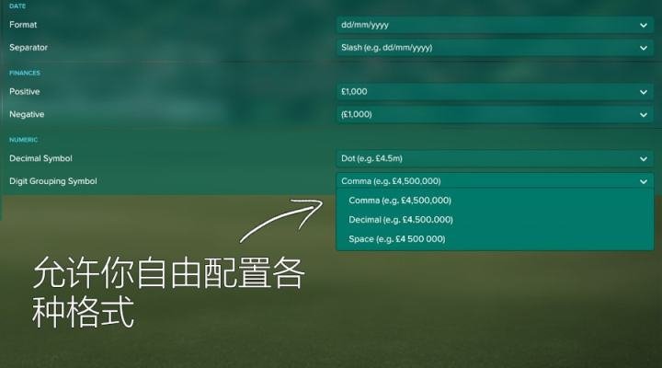 可能这个截图不是特别清晰，他们的做法就是所有这些有差异的格式项都可以让玩家自己定制。这些格式包括： 货币 温度：华氏度/摄氏度 身高：米/英尺 体重：磅/公斤 短距离：米/英尺/... 长距离：公里/英里/... 日期格式 日期分隔格式：斜杠/横杠 复数：减号/括号/... 小数点格式：点/逗号 千位分隔：小数点/逗号/空格 ...... 可能他们的这些配置项会对你我的以后的项目都有些启发和参考。 （本地化：不同文化的格式问题 - 蓝为一的文章 - 知乎 https://zhuanlan.zhihu.com/p/31464322）

#### 分级导致的问题

在一些游戏引进美国或者欧洲国家时，所面临的游戏分级问题，也一样需要本地化从业者去调整游戏内容。 *游戏分级制度* 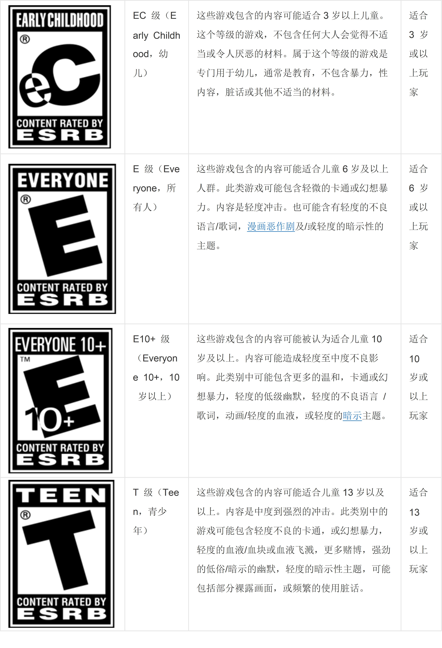 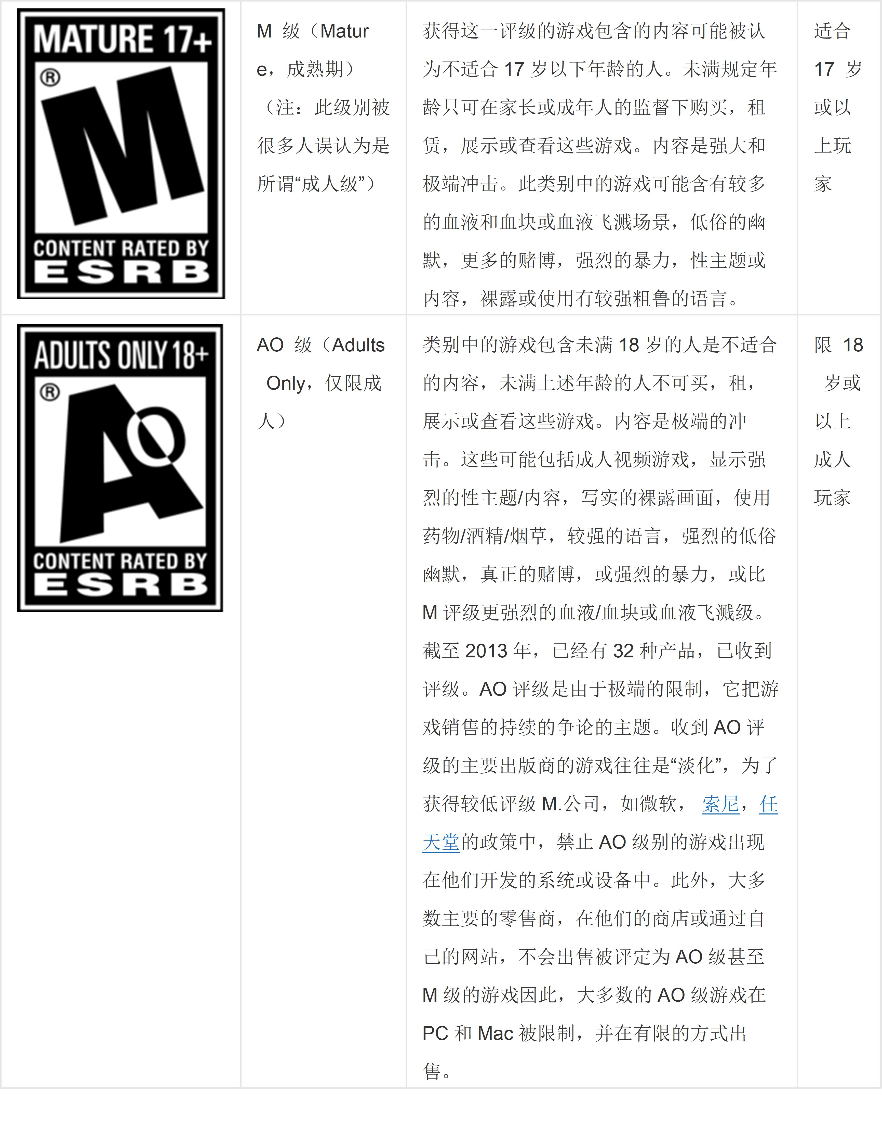 在任天堂的“最终幻想II”引进美国时，玩家发现自己需要阻止一帮“香蕉”走私者，而且香蕉竟然属于违禁品。这是因为要在美国获得与日本一样的分级标准，就必须把日版的“鸦片”改成香蕉。 http://translation-blog.com/video-game-localization-cultural-adaptation/ 另一个例子，是任天堂2004年的“纸片马里奥：千年之门”，其中的反派角色名叫暗影塞壬，其实就是三位紫色的，为大反派古洛达斯爪牙的女性角色。  她们的名字（从左向右）是Marilyn，Beldam，Vivian，在原始的日版中，Vivan是一个跨性别者，而她丑陋的大姐则通过称她为“男人”来激怒她。 以下是字面上的日语翻译（英语） Literal translation of the Japanese version Vivian: “We’ll defeat that Mario guy! ‘Cause we are ‘The three shadow sisters’!” Marilyn: “How can you define us as ‘The three shadow sisters’? You are a man! A MAN!” Vivian: “Sorry, sister… It was my mistake… Sigh…” Marilyn: “I’m sure it wasn’t just a mistake. You deserve a punishment!” 该游戏在日本被评级为3岁以上，为了在美国和欧洲获得相同的分级，本地化工作者们试图保留日版特色并避免提及跨性别。 以下是意大利的版本（英文） Vivian: “We’ll defeat that Mario guy! ‘Cause we are ‘The three shadow sisters’!” Marilyn: “How can you define us as ‘The three shadow sisters’? You are a man! A MAN!” Vivian: “That’s true, you are two sisters… But I am a woman too now, and I’m proud to have turned into a woman!” Marilyn: “Hmph. And you surely think you are more beautiful than we are, huh? You deserve a punishment for that!” 在她们两人的对话中依然有性别的指代，但是Marilyn的刻薄在这里是为了伤害Vivian的自尊心，因为前者嫉妒后者的美貌。而且，在原版中Vivian的羞愧变成了作为女人的骄傲。 另一个例子就任天堂在2003年推出的是马里奥和路易:超级明星传奇，希望在日本以及在海外都得到3岁以上的评级。在游戏中，玩家需要收集鸡尾酒，并将它们组合在一起。而为了迎合分级制度，本地化人员将其中的鸡尾酒进行了修改，在美版中鸡尾酒不含有酒精成分，而是可乐，而在欧洲版中，鸡尾酒变成了功能饮料。 http://www.fti.uab.es/tradumatica/revista/num5/articles/06/06art.htm

### 3、原因分析

通过以上的实例，我们可以得出在本地化中遇到的问题的原因。

* 因为目标语言与源语言语言自身的差异造成的困难，比如日语-英语的长度问题。
* 因为目标语言国家文化的差异造成的困难，比如日期格式。
* 因为分级制度/政策导致的困难。

### 4、本地化翻译组织形式

对此问题，因为本地化翻译有多种形式，我们先来看一下这几种组织形式。并分类提出解决方案。

* 外包：即通过本地化翻译公司进行本地化翻译
* 自己组建本地化团队：招聘多个精通某个语言的译者组建团队
* 玩家志愿者：和有兴趣的玩家志愿者合作完成本地化翻译 三种方式的优缺点

使用外包

优点： 响应速度尚可：如果研发团队自身的项目管理做得得当，外包的响应速度应该还是可以令人安心的。这里提到项目管理做得得当，主要是指不要出现那种周五提出需求，并想要周末得到回包的需求；又或者是前一天提出需求，把Deadline定在了第二天。 管理和人力成本小：利用外包进行本地化翻译，研发团队只用安排和他们对接的同事即可。相较于其他的方式，这种方式的管理和人力成本是最小的。

缺点： 费用高：目前英翻其他语言的行情价格大致在USD0.15/字左右把，依水平和译者所在国家不同，0.10-0.20应该都有人报价。这就意味着，如果你有1,000个英文单词的需求想要译成德法西葡俄意日韩八国语言，那么你将要付出近8,000人民币的费用。而我们的一篇更新公告或者新闻很可能就会是这个数字。 翻译准确度不高：这里的准确度不是指专业能力带来的，我们假设在外包提供商的筛选中选中了能力不错的外包。但是外包的译者很难保证会一直体验你的游戏，和花一定的时间去进行信息检索或研究。因此，他们的翻译准确度经常会出现问题。

自己组建本地化团队

优点： 响应速度最快：自己组建的本地化团队可以在任何时候响应团队的需求。但团队在同时进行多个项目，而每个项目的本地化需求又撞车了的情况除外。 翻译准确度高：我们可以对自己的本地化团队在体验公司的产品上有硬性要求，来保证他们的每次翻译的准确性。当然，这也是对每一个译者必要的职业要求。

缺点： 管理和人力成本高昂：除去聘用译者的人力成本，管理成本也是管理者需要考虑的事情。组建团队可不是“养”一群译者在公司，管理者还需要对他们进行考核和评估，考虑他们的发展需求，为他们设计和规划成长。做得好的团队领导者，可以让本地化团队融入整个研发、运营团队，成为整个团队的有力补充。做得不好的领导者，有可能因此让整个团队士气低落，矛盾重重。 语言水平的风险高：可能许多非语言专业毕业的人，觉得一个学语言的本科/硕士毕业生，应该就可以适应这个岗位了。而现实的情况是，游戏是一个对于综合文化素养要求特别高的产品。可能一个一流大学的英语翻译专业的毕业生，也需要1-3年的磨练才会有优秀的游戏翻译技能。而如果是小语种的翻译，那么这样的风险可能会更高，毕竟小语种可借鉴的各种信息都少许多，学习速度也可能慢一些。

玩家志愿者 与玩家志愿者合作进行游戏的本地化翻译需要有优秀的社区管理和用户沟通的能力，可能我提到的优缺点都会受到这两个能力的影响。拥有优秀能力的人会做得更加出色。

优点： 经济成本低：玩家志愿者是志愿付出时间，因此对于团队来说，直接的经济成本几乎没有。 翻译精准度高：只要志愿者筛选得当，我们可以挑选出一些对游戏非常忠诚并且有着不错文字功底的志愿者。

缺点： 响应速度慢：玩家并不是全职的译者，因此他们的响应速度难有明确的预期，有时慢有时快。 需要投入大量的社区管理的精力：玩家志愿者虽说是志愿的，但是并不意味着他们没有其他的需求。志愿者愿意奉献自己的时间，但同时他们也需要被认同。虽然有些人不认同这是一个缺点，因为毕竟我们也在维护着一个核心玩家的群体。但仅从完成本地化翻译这项工作来说，这会牵扯到大量精力。

本地化翻译工作模式有哪些，你该如何选择？ - 蓝为一的文章 - 知乎 https://zhuanlan.zhihu.com/p/32498725

### 5、对策

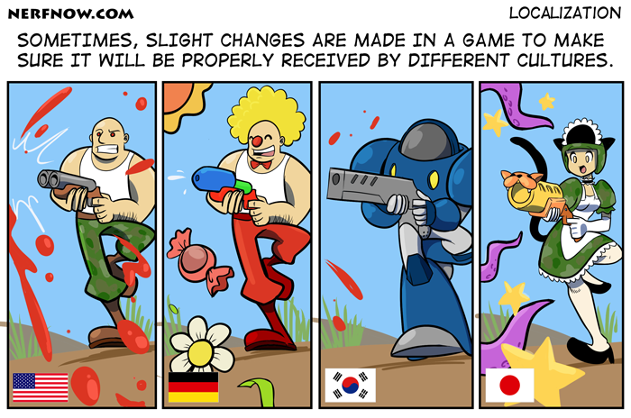 从项目决策者的角度：

* 要先对目标语言国家的语言与文化进行了解，因为对于许多项目来说，欧亚语言的不同就会造成许多的问题，比如是否支持双字节，句子长度的变化等。
* 在与项目成员交流时需要提前制定相关术语库。
* 建立相关的平台方便交流，比如，许多游戏开发商会在Google Docs上创建文档，来统一回答本地化人员对于翻译提出的问题；一些民间的汉化组还会在Github上创建项目方便跟踪版本以及随时发布；还有，搭建在线翻译平台，例如翻译Paradox的游戏用的Paratranz平台。 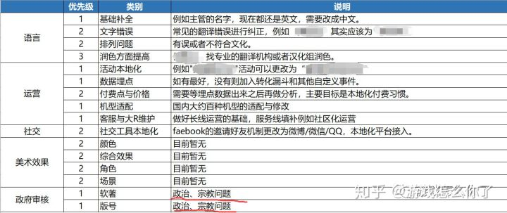 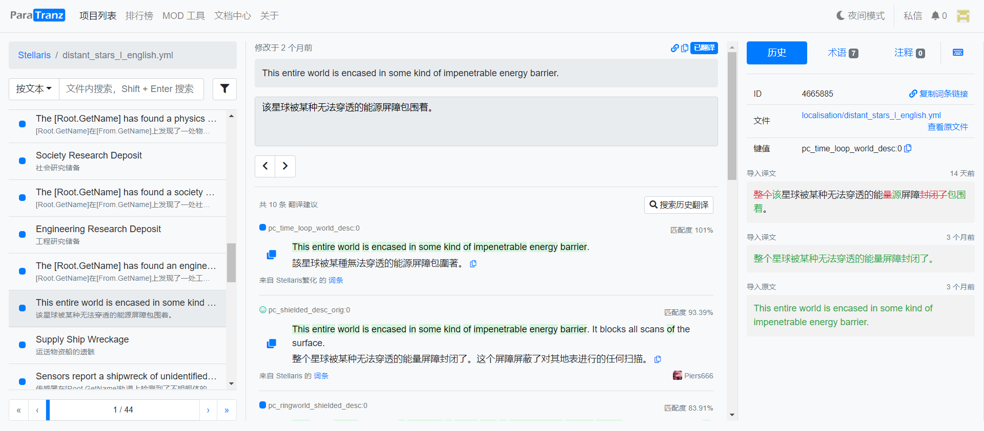 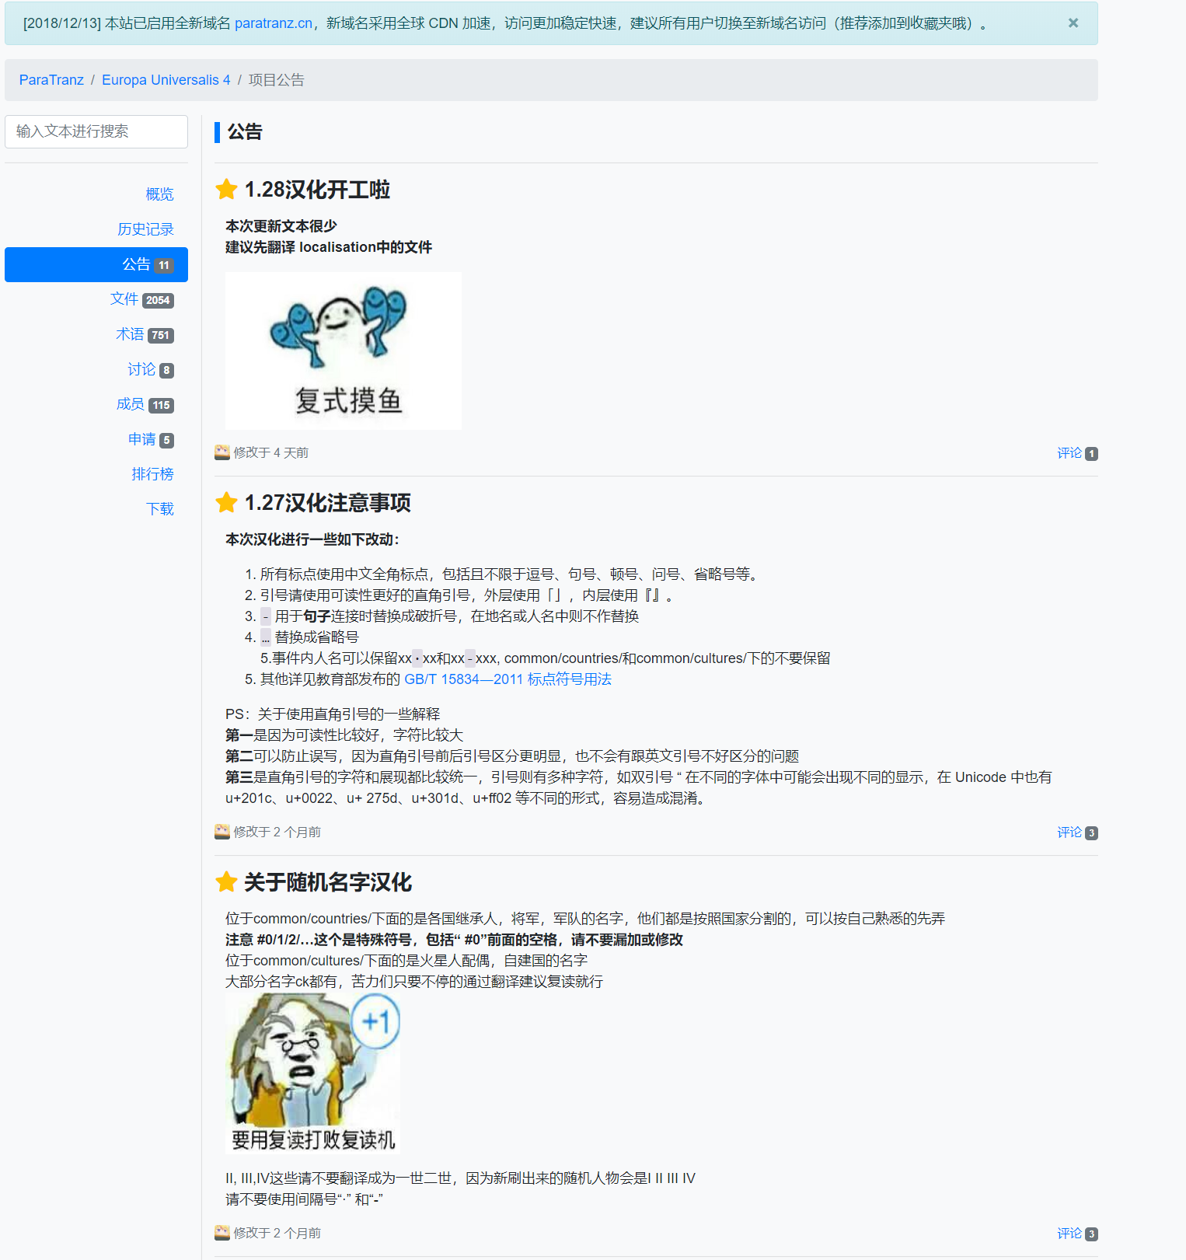 对于译员（本地化工作者）来说：
* 存在既定用法的文本 以寻求同类游戏用法为主，自主翻译为辅 先看一则案例： “预计匹配时间：” 这句提示语是我们玩竞技游戏经常碰到的一句提示语。而针对这句提示语，一些人会译作“estimated matchmaking time:” 这句话在语法上有没有什么问题呢？其实并没有，但是在英语语境读起来却不那么地道。如果用中文来体味，就有点类似“预计找到一场比赛的时间：”。这让外国友人看到，表情可能是这样了： 为什么会有点怪？问题出在哪？ 其实游戏就是一款文化类型产品，它已经在每个语言和文化中都形成了许多专有名词和特定的用法。比如匹配这个概念在中文竞技游戏中可接受，但是在英语竞技游戏中，却不会用在相同的地方。“预计匹配时间：”这个词语，在英雄联盟（League of Legends）中的用法是"Estimated Wait"，而“当前匹配时间：”这个词语的翻译应该是“Current Wait” 如果我没有玩过英雄联盟，我想象不到这个用法，怎么办？---- 在Google搜图，输入"Estimated Matchmaking Time Game"，然后你就会发现搜索结果中就会有你的搜索结果。当然，可能这个案例会比较简单，但是不停地变换关键词，去找到想要的答案，就是译者在翻译这种类型的文本时的一个能力差距了。 再举一个我在做《战争艺术：赤潮》时遇到的例子。玩家对于竞技游戏常说到的匹配赛，或者《王者荣耀》中的实时对抗模式，我们该怎么翻译？ 最初外包译者回给我们的翻译是“Matchmaking Match”，是不是有点让人忍俊不禁？其实，最初当我自己来思考如何翻译时，我也苦恼了一阵。一开始有想过，在《战争艺术：赤潮》中，这个模式是相对于排位赛模式的，而排位赛模式我们可以很肯定的取名为“Ranked Mode/Ranked Game”，那是不是匹配赛我们可以叫做“Unranked”？如果你的游戏不会再增加非排位赛的比赛模式当然就可以，可我们的计划不是如此。 最后，我定下的名字是"Quick Play"。为什么这么定呢？因为，在《守望先锋》中也有类似于我们游戏的这样的机制，而其取名就是Quick Play，欧美玩家能普遍接受的名字。同时，匹配模式去除了ban选环节，那它也确实是“Quick Play”了。 此类的存在既定用法的文本，大量存在于游戏的支付提示语、系统提示语、界面UI、兵种属性等等之中。而经过上述两个例子，我们可以总结出，在翻译存在既定用法的文本时，我们所需要的能力。
* 存在类似形式的文本 寻求同类形式，提炼思路 这一部分很好理解，我还是用《战争艺术：赤潮》来举例子。 “技能描述：爆裂特种兵投掷一发咒印炸弹触发一个爆炸力场，对其半径{1}范围内最多{2}个敌人造成{3}点伤害。” 这是一段游戏中爆裂特种兵的手动技能的技能描述。我们在同为竞技游戏的《星际争霸2》中找到了Repears的一段技能描述： “Reapers can hurl G-4 cluster bombs. G-4 cluster bombs deal 155 splash damage to all units and structures in a radius of 3.” 因此我们可以提炼出这样一个叙述方式： Unit X does something. Something deals X damage to X in a radius of X. 将这个应用在我们的爆裂特种兵的技能上就是这样一个结果： Grenadier can throw a fragmentation bomb. Fragmentation bomb deals {3} damage to at most {2} enemies in a radius of {1}. 这样，顿时将此处的本地化的水平拉到了和暴雪的水平“一样”。 寻找类似形式的文本，这个方法可以应用的文本类型较多的存在于描述类的文字，比如技能描述、兵种描述、符文描述、使用技巧等等...... 虽然你难以找到100%一样的文字可以借鉴，但是我们可以提炼出他们的写作格式，复用在我们的游戏中。而这样的方法需求我们的能力是：
* 提炼意象和特性的概念 提炼出概念的意象或特性，并与游戏记忆结合，寻找合适的概念名称 这是我这篇文章中想说的三点翻译方法中最难的了。继续说在做《战争艺术：赤潮》时，我碰到的一些问题。 这是聚能方舟--《战争艺术：赤潮》当中人族的高级空军兵种的手动技能，我们的策划将其命名为了“救赎之火”。我的一位还处于新手保护期的小伙伴就诚实地将其翻译成了 The Fire of Redemption”。 可以想象咱们的欧美老铁见到这个翻译的时候的反应。确定我们不是在玩魔幻游戏？ 可《战争艺术：赤潮》却是一个太空歌剧类的游戏。那这个技能名字我们该怎么样命名呢？如果你玩过星际争霸，那不妨闭上眼睛想想，“一个积聚能量的红色能量球，随之发射出去，击中敌方单位之后爆炸”。. 对的，就是《星际争霸》中人族战列舰的技能大和炮，非常类似。Yamato Cannon的描述是Blasts a target with a devastating plasma cannon, causing 300 damage。因此我最后将这个技能命名为了 Plasma Cannon。 你说，如果没有玩过《星际争霸》系列怎么办？那...可能就有点困难了... 同样的例子还有人族的盾兵。 《战争艺术：赤潮》的盾兵截图 可能有人想冲动性地给它命名为Shielder或者Shield Holder。而我当时的心里想的是： “防御性的单位...” “拿着等身的大盾...” "唉!?" "这不是中世纪的大盾兵么？" 当然，在《赤潮》里，盾兵战斗没有这么怂。最后，这个单位就被命名为了“Paviser”。但你说如果之前不喜欢历史，不知道中世纪的大盾兵怎么办？你玩过《全面战争：中世纪》也可以。 如何提升游戏本地化时的翻译技巧？ - 蓝为一的文章 - 知乎 https://zhuanlan.zhihu.com/p/30744847

## （四）翻译平台

### 1、腾讯翻译平台（腾讯翻译君&腾讯辅助翻译Transmart）

#### 设计背景

##### 腾讯翻译君

腾讯翻译君是腾讯“8大AI应用场景战略”下的创新孵化产品。翻译君采用全新神经网络算法、NLP与机器学习、语音识别与合成、图像处理等热门AI技术，自研神经网络机器翻译算法提升机器翻译质量，帮助用户解决实际问题。

#####腾讯同传

腾讯同传是腾讯翻译君联合微信智聆共同推出的人工智能（AI） 同声传译解决方案，现已入选中国人工智能产业发展联盟“人工智能技术与应用案例”。作为腾讯同传的两个核心能力支撑，腾讯翻译君和微信智聆在精准翻译和语音识别等方面赋予腾讯同传领先行业的服务能力。其中腾讯翻译君负责提供人工智能翻译技术支持，微信智聆提供语音识别技术支持。在不断提升自身技术实力的同时，为了优化机器翻译的体验，腾讯同传召集了国内翻译和同传圈的专家学者队伍持续展开研讨，同时腾讯翻译君还与北京语言大学就同声传译的人机结合开展深度合作，共同探讨机器翻译与人工翻译在文本翻译和同声传译的协同方法，从而有效改善机器翻译的质量并提升人工翻译的效率。

#####Transmart

近年来，随着神经网络机器翻译技术的快速发展，机器翻译译文质量不断提升，机器翻译取代人工翻译的论调也甚嚣尘上。腾讯辅助翻译团队认为，在实际操作中，现阶段的机器翻译译文经常错漏百出，在完全没有人工干预的情况下，机器翻译译文的准确率并不能达到具体应用领域的翻译要求，如商业合同、法律条文、专业书籍、学术文献、旅游文本等。一名合格的职业翻译不仅需要长期的专业刻苦训练，还要具备大量的实战经验，才有可能胜任具体专业领域的翻译工作。在实际的应用场景下，目前机器翻译译文的准确率还无法与专业人工翻译匹敌。

但是，因为计算能力增强、机器翻译模型创新、语料规模大幅提升，机器翻译译文质量较之前已有明显改善，翻译速度也远胜人工翻译。现阶段，机器翻译可提供译文参考，帮助人工翻译完成一部分相对机械的任务，让人工翻译从繁杂低效的打字、查词等体力劳动中解脱出来，将精力投入到更高层次的译文创作中。在机器翻译等人工智能技术辅助人工翻译过程中，人工翻译将获得个性化机器翻译结果。通过人工与机器之间的互动，进一步提升翻译效率和质量。机器翻译不能替代人工翻译，但将重构人工翻译过程，腾讯辅助翻译正是基于这种理念而开发出来的技术创新产品，旨在提升人工翻译效率和翻译质量，满足日益增长的翻译需求。

腾讯AI Lab发布的AI辅助翻译产品 - “腾讯辅助翻译”（Transmart），可满足用户快速翻译的需求，用AI辅助人工翻译提高效率和质量。产品旨在致敬人工翻译，辅助人工翻译更快、更好地完成任务，探索人工智能赋能翻译行业新思路。

####设计思路和目的

#####腾讯翻译君

不同于基于短语的机器翻译，腾讯翻译君采用神经网络机器翻译技术，能从语料库中自主学习自动翻译，并将整个句子视作翻译的基本单元，在翻译的全过程中整体建模，使译文更准确，更符合各个国家的语言习惯。

作为以AI内核驱动的翻译软件，腾讯翻译君目前可支持中英日韩法德意土等15种语言，拥有超过80种语言对互译能力，能够实现语音、文字、图片的快速翻译。广泛应用于包括出国旅游、口语练习、外语学习、考试教育、日常办公、沟通交流等不同场景需求。

#####腾讯同传

腾讯同传会议解决方案从现场投屏、移动端回放到语音播报、会议纪要输出等方面，形成专业会议同传闭环，并针对不同类型的合作伙伴，推出“租用”、“在线”以及“离线”等灵活服务模式。

#####Transmart

腾讯辅助翻译产品采用了团队自研的人机交互式机器翻译技术，是一款人工智能辅助翻译互联网落地产品。人机交互式机器翻译技术专门针对人工翻译过程，是人工智能辅助翻译系统的核心技术。与一般的机器翻译相比，人机交互式机器翻译的重要特征是允许用户实时干预译文生成，提供交互式机器翻译、翻译输入法、实时译文建议等高效交互手段以提高人工翻译效率。

该产品采用业内领先的人机交互式机器翻译技术，融合神经网络机器翻译、统计机器翻译、输入法、语义理解、数据挖掘等多项前沿技术，配合亿级双语平行数据，为用户提供实时智能翻译辅助，帮助用户更好更快地完成翻译任务。

“腾讯辅助翻译”目前专注于中英互译功能，这占国内翻译业务80%以上，希望将中英互译的用户体验极致化。目前产品全面开放，普通用户可登录网页，翻译行业合作伙伴可直接调用多个应用程序接口，包括交互式机器翻译、辅助翻译输入法、个性化机器翻译、定制化机器翻译等。产品同时提供私有化部署，可将全套系统安装到用户本地网络，保证业务数据安全。

####基本功能

#####腾讯翻译君

#####文本互译

提供中文到英文、日文、韩文以及英文、日文、韩文到中文的文本内容翻译服务，翻译内容经过大数据语料库、多种解码算法、翻译引擎深度优化，在新闻文章、生活口语等不同语言场景中都有深厚积累，同时融合统计机器翻译和神经网络机器翻译的优点，翻译结果专业评价处于行业顶级水平。

##### 自动识别文本语种

可自动识别文本内容的语言种类，只需通过调用 API，发送待翻译的文本内容，会自动获得语言种类，无需额外实现判断方式，轻量高效，使面向客户的服务体验更佳。

##### 图片翻译

提供中文到英文、英文到中文两种语言的图片翻译服务，可自动识别图片中的文本内容并翻译成目标语言。

##### 语音翻译

提供中文到英文的流式语音识别与翻译服务，可自动识别语音中的文本内容并翻译成目标语言。

#####Transmart

##### 界面组成：

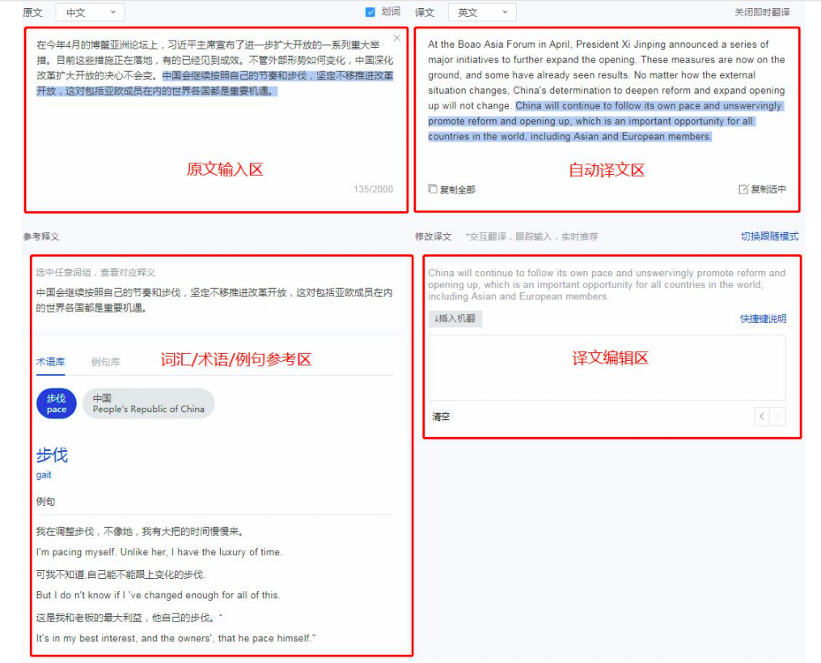

##### 各分区功能介绍

1. **原文输入和自动译文区** 1）支持英中互译 2）原文字数上限为 2000 字符 3）一键复制全部译文或选中译文

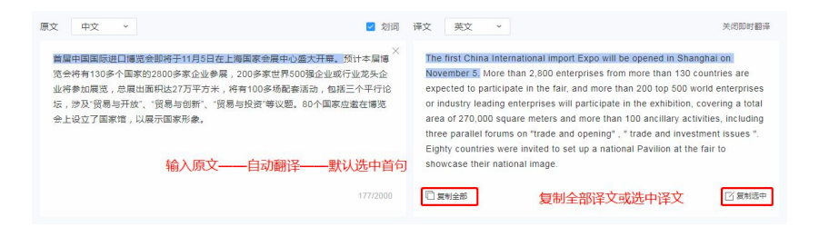

4）原文划词，查看释义，支持插入编辑框

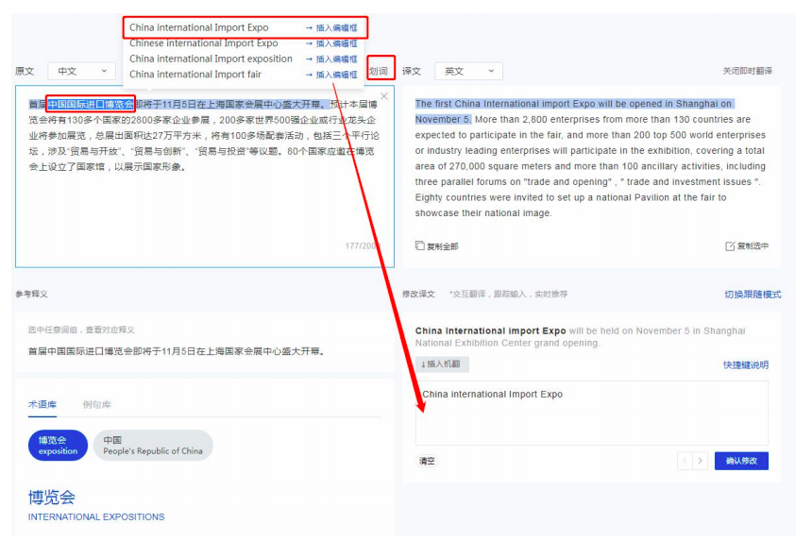

1. **词汇/术语/例句参考区** 1）参考释义支持选中任意片段，查看释义，并将释义直接插入编辑框

* 2）术语库提供与原文内容相关的术语翻译
* 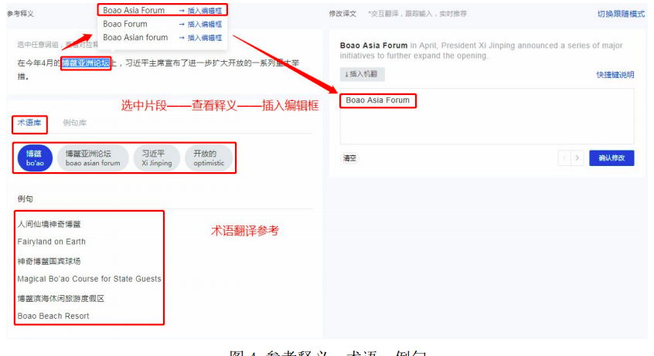
* 3）例句库提供与原文匹配度高于 30%的例句，支持例句译文插入编辑框
* 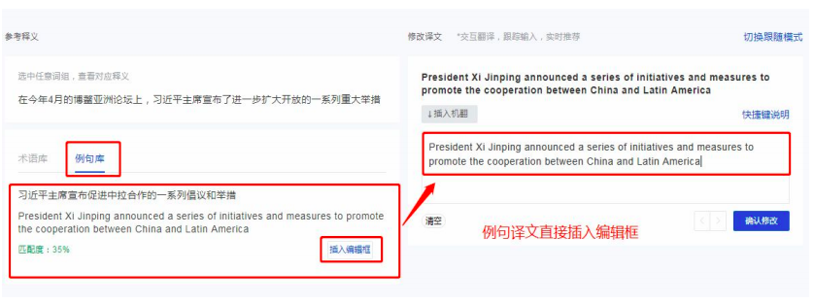

1. **译文编辑区** 1）切换跟随模式，支持编辑框上移，紧跟当前选中自动译文

* 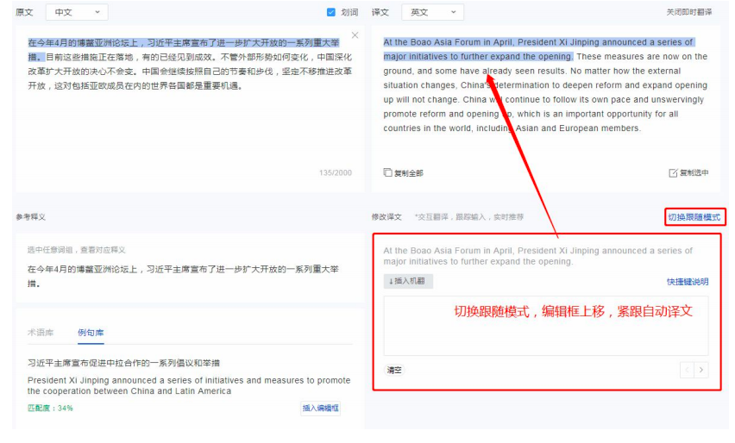
* 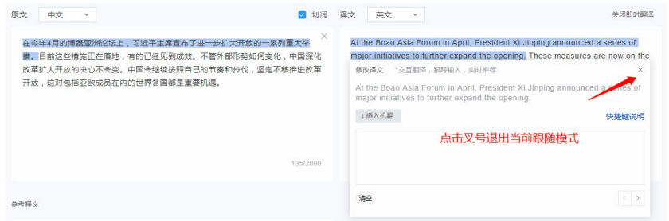
* 2）跟踪用户输入、实时更新推荐译文 3）选中推荐译文任意片段，直接插入编辑框
* 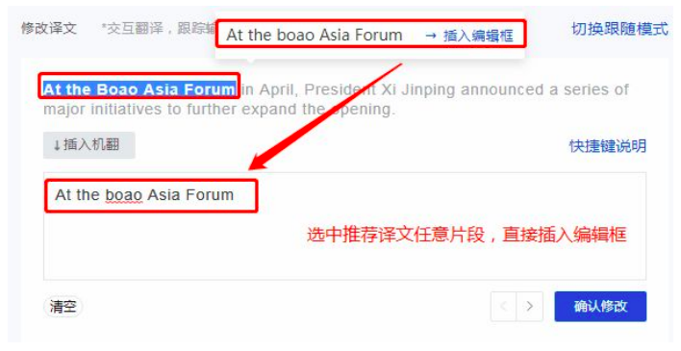
* 4）预测用户下一步输入，灰度提示
* 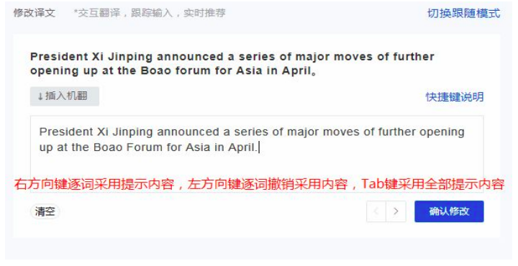
* 灰度提示快捷键： 按右方向键逐词采用提示内容 按左方向键逐词取消已采用提示内容 按 Tab 键采用全部提示内容
* 5）结合机器翻译的输入法，支持拼音转汉字
* 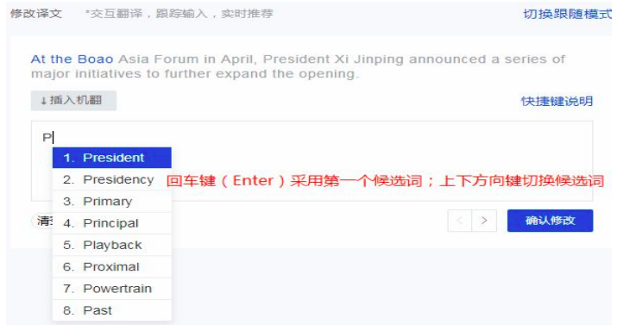
* 输入法快捷键： 按回车键（Enter）选中第一个候选词 按上下方向键切换候选词
* 6）点击确认修改，直接替换自动译文区内选中译文 7）上下句译文切换

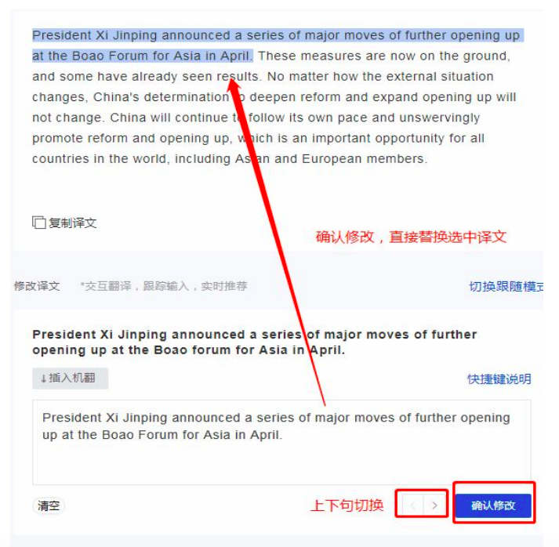

####特色功能

#####多人团队 商业服务公司级别任务时的翻译流程

##### 交互式机器翻译

交互式机器翻译基于自主实现的约束翻译解码技术，在提升译文准确性的同时，解码速度也被优化到满足互联网环境中实时交互的要求。它能根据指定的双语对照表、翻译片段等翻译限制信息，生成尽可能符合要求的全自动译文。

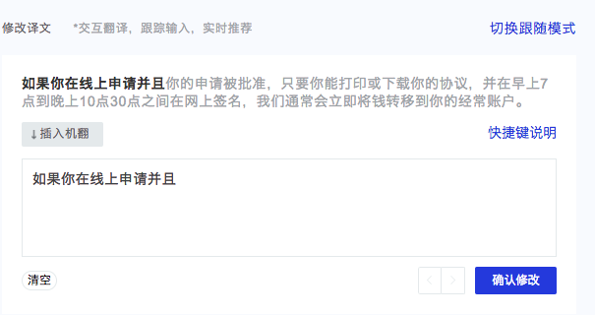

##### 辅助翻译输入法

普通输入法因为难以感知翻译场景中的上下文信息，在准确性和个性化方面还有较大的提升空间。与普通输入法相比，辅助翻译输入法可利用统计机器翻译和神经网络机器翻译的知识，自主实现的输入法知识挖掘算法，持续从海量互联网数据、亿级双语句对中抽取片断翻译知识，以此作为辅助翻译输入法的基础。在翻译过程中，再实时融合当前句子的机器翻译上下文信息，极大提升自动组词和推荐短语的准确性，同时使输入预测更具个性化，辅助用户快速完成翻译任务。

比普通输入法更少的按键数，显著减少打字时间。更快捷的拼音转汉字、更准确的单词补全和短语提示，让用户享受翻译过程。

比如翻译英文句子“Jane Zhang became the first Chinese singer to perform for Victoria's Secret, joining the ranks of Taylor Swift and Katy Perry.”时，自动机器翻译错误地把张靓颖的英文名“Jane Zhang”翻译成了“简·张”：

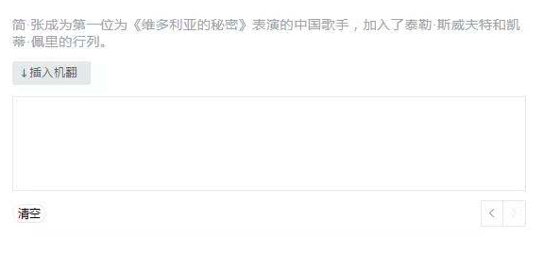

用普通拼音输入法，需要输入“zhangliangy”共11个字母才能得到正确的“张靓颖”。

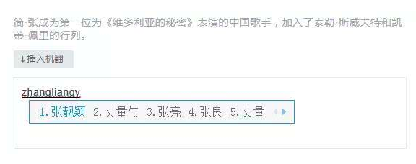

但是，采用辅助翻译输入法之后，因为有数据挖掘和机器翻译知识的支撑，只需要输入“zl”就可以得到期望的结果。

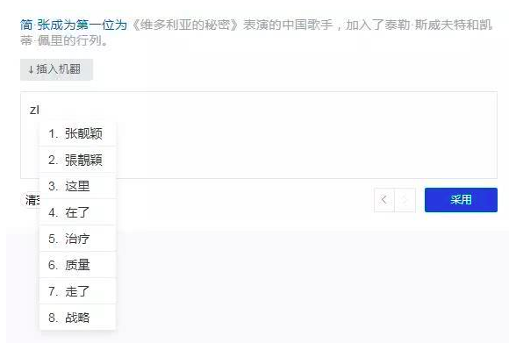

##### 本地化部署服务

腾讯辅助翻译全套系统可布署在私有局域网中，实现网络隔离，保证数据的安全性。

#####译员沟通

为合作伙伴开放交互式机器翻译、辅助翻译输入法、个性化机器翻译API、定制化机器翻译等多个应用程序接口，提供定制化服务。

#####知识管理（翻译经验的搜集和传承）

##### 千万级专业术语、亿级例句参照

与传统辅助翻译软件相比，智能译文建议的来源不再局限于用户导入的术语库，而是全面综合互联网海量数据。腾讯AI Lab从几百TB的互联网文本中挖掘了数千万的专业术语翻译和亿级双语例句提供给用户作为翻译参考信息。然后以句子为维度关联展示术语库、例句库等参考信息，满足用户多领域、多文体的翻译需求。

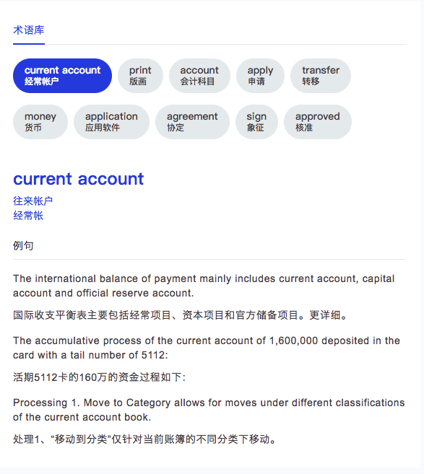

#####质量控制

##### 实时译文建议

基于自研的神经网络机器翻译引擎，提供灵活、准确的实时译文片断智能推荐，并可根据用户翻译历史和习惯不断学习，提供更贴合用户期待的个性化译文建议。

因目前阶段的机器翻译技术所限，机器译文的准确率并不高，因此提供的实时译文建议不能太长，否则会降低人工翻译效率。实时译文建议的难题就在于如何提供长度适中、准确率也比较高的短语或者子句。为此，腾讯 AI Lab 提出并实现了译文智能推荐算法，综合统计机器翻译、神经机器翻译等技术，尽量为用户提供最合适的译文建议。

比如，在翻译句子“首届中国国际进口博览会即将于11月5日开幕。”时，智能推荐算法发现机器译文将“开幕”一词翻译为“open”，但是在相对正式的文本中，翻译为“...be held”更恰当。智能推荐预测用户可能会在此处进行修改，就缩短了推荐片段，只推荐“...will”，方便用户直接采用。

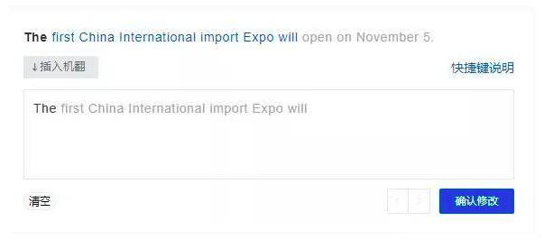

####应用在哪些知名项目

#####1.腾讯翻译君助天美工作室MOBA大作进军海外市场

1月20日，腾讯天美工作室继王者荣耀之后再出MOBA大作《Arena of Valor》，专发海外市场。对于一款国际化游戏来说，跨国语言沟通无疑是关键因素。为了解决语言方面的难题，《Arena of Valor》与腾讯翻译君展开深度技术合作，借助腾讯翻译君的AI翻译能力实现了游戏内多种语言无障碍交流，国际友人共同在峡谷开黑指日可待。

腾讯翻译君此次将为《Arena of Valor》提供9种语言互译能力，包括中、英、法、西、意、德、土耳其等。各国玩家在聊天室或游戏中进行文字交流时，游戏系统会借助腾讯翻译君的翻译能力将聊天内容自动转换成当前用户的本国语言，保障玩家之间的顺畅沟通，真正实现游戏无国界、沟通无国界。

#####2.与金山词霸、VIPKID、QQ浏览器、QQ邮箱、QQ国际版、大众点评等多领域头部平台达成合作

目前，通过腾讯云服务，腾讯翻译君已向社交、教育、旅游、硬件等各行业领域开放AI翻译服务能力，合作伙伴包括微信、QQ，王者荣耀海外版（Arena of Valor）、QQ邮箱、QQ浏览器、金山词霸、富途牛牛、VIPKID等头部应用，日均翻译请求量超过4亿次。

#####3.由腾讯翻译君与微信智聆深度技术合作、联合打造腾讯AI同传方案

已经为**腾讯媒体+峰会**、**2018微信公开课PRO**、**腾讯全球合作伙伴大会**等大型会议提供会场双语同传解决方案

腾讯翻译君已**与腾讯大学、腾讯课堂达成密切合作**

为**VMware中国研发中心举办的“女性改变技术公益论坛”、腾讯视频V视界大会**等国际大会提供会议现场同传服务。

由腾讯公司推出的人工智能（AI）同声传译解决方案“腾讯同传”，应用于**博鳌亚洲论坛2018年年会、中国医院质量大会**。把嘉宾演讲内容以中英双语形式实时投屏展示。 听众现场观看之余，还能利用微信小程序回放会议记录。

#####4.腾讯翻译君与中外翻译公司在“一带一路”中的话语体系建设与语言服务发展论坛暨2017中国翻译协会年会现场达成战略合作伙伴关系

中外翻译公司素有“翻译国家队”的美称，根据腾讯翻译君、中外翻译公司双方达成的战略合作协议，双方将在翻译平台、语料合作等多项领域开展合作，开启智能翻译的全新探索。依托中外翻译公司“国家队”的优势，及腾讯翻译君在机器翻译领域的领先水平，双方将共同为用户打造更好的翻译服务体验。

通过战略合作，腾讯翻译君及腾讯翻译服务的用户们将获得更准确的翻译结果。通过中外翻译公司提供更高质量的人工翻译语料，腾讯翻译君在时政、专业类的翻译结果准确率将大幅提升。同时中外翻译公司还将为腾讯翻译君在论文、医疗等各专业领域用户提供人工翻译服务，用户可一站式完成自己的翻译需求。

#####5. 腾讯翻译君在WMT2018国际翻译大赛上获得中英翻译冠军

WMT，全称Workshop on Machine Translation，是由来自欧洲和美国的高校、研究机构的研究人员联合举办的业界公认的国际顶级机器翻译比赛之一。

翻译君在WMT2018国际翻译大赛中英方向上，在15个参赛系统中脱颖而出，在所有的自动评价指标（共7项）上均夺得第一名，其中BLEU(Bilingual Evaluation Understudy)作为为最主要的评价指标，在国际上具有广泛的认可度。

在WMT2018的翻译比赛，有20多家国际知名的机构参与展示，包括翰霍普金斯大学、爱丁堡大学、亚琛工业大学、美国空军研究实验室、马里兰大学、微软、日本情报通信研究院以及来自国内的阿里巴巴、南京大学、小牛翻译、云知声等团队。

## 2、zanata

#### 简介

Zanata是一个基于网络的系统，供翻译人员使用网络浏览器在线翻译文档和软件。zanata使用Java编写，利用了现代Web技术，如JBoss EAP，CDI，GWT，Hibernate和REST API。 它目前支持通过PO文件和许多其他格式翻译DocBook / Publican文档。可以使用Maven插件或命令行客户端将项目上传到Zanata服务器并从Zanata服务器下载。

（Docbook：是一种用于技术文件的语义标记语言。它本来是设计来编写有关计算机硬件和软件的技术文件，但它可以用于任何其它类型的文件。).

**对于开发者和写作者**: 使用zanata,可以打开项目进行翻译，而无需在版本控制中打开整个项目。它是一个集成工具，提供集中的本地化存储库以及节省时间和资源的翻译工具。

**对于翻译者**：无需使用po文件，下载文档或版本控制软件。只需登录网页，加入语言团队开始翻译，可以使用翻译记忆，可以随时看到其他译者的更新。它是一个基于Web浏览器的翻译环境，以前的翻译为他们的工作提供了背景。

Zanata是一个用Java编写的开源翻译平台，提供翻译记忆库，在线翻译编辑器以及与REST API和命令行工具的工作流程集成。

来源： https://opensource.com/life/12/11/zanata-new-open-source-translation-platform

#### 设计背景

由于Red hat长期参与开源软件翻译社区。在red hat内部用于将软件产品翻译成多种不同语言。

Redhat：是一家开源解决方案供应商。开源领导者。实践证明，开源是一种有利于实现技术创新的协作过程。开源意味着可以自由地查看代码、探索学习、提问以及提供改进方案。开源社区汇集了成千上万名贡献者，正是他们智慧的凝聚，才迸发出了最佳创意。

“如果我们能为最佳创意提供萌发的土壤，多方共赢就不再遥远。”

来源：https://www.redhat.com/zh

#### 设计动机

提供一个具有丰富功能的统一翻译平台，并消除了必须学习其他工具的麻烦。技术翻译由于涉及新的内容和技术，可能需要翻译人员进行大量研究。 在这些情况下，翻译人员通常不喜欢注意力被工具所分散。

适用对象：开源文档和软件项目的编写者，翻译者和开发者

#### 技术特点

对于文档，zanata通过Publican的Gettext支持DocBook项目，对于软件，zanata原生支持Gettext和Java Properties文件。zanata还通过Okapi项目对OpenOffice / LibreOffice ODF文件进行了实验性支持。任何可以将其资源转换为Gettext或Properties并与Zanata集成的项目。如果将文本保存在数据库中，则可以绕过文件并直接与zanata的REST API交谈。

它基于Seam，Hibernate和JBoss Enterprise Web Platform等开源技术，并具有开放式API，允许应用程序和工具开发人员编写自己的集成。

随着更多的使用，zanata会得到非常频繁的反馈，了解哪些是有效的，哪些是无效的以及需要改进的是什么。所有这些反馈都记录在公共错误跟踪系统上，这有助于zanata管理人员和对项目感兴趣的其他人跟踪事情。

Zanata旨在集成到内容工作流程中，提供自动命令，可以将可翻译文本推送到Zanata或从Zanata中提取。 这意味着翻译人员不必担心像git和SVN这样的源控制系统，他们可以继续在Zanata的翻译编辑器中进行翻译。

编辑器提供集成的翻译记忆库（查看翻译时的类似翻译），翻译统计的即时反馈以及其他用户输入的翻译。 还有许多工具可以轻松地自动重复使用翻译记忆库中的翻译（TM merge，CopyTrans）

zanata致力于更广泛的社区联系，并为希望引入他们的想法并开展工作的新贡献者建立一个生态系统。

来源: opensource.com

#### zanata 的一些优势（对比gitnub）

**github**

每一个新用户需要建立一个文件夹，里面内容冗杂。反斜杠之类容易误删除，导致整个功能受到影响

翻译内容校正不方便，不支持多种语言翻译

需要一定的技术背景

**zanata**

流畅、效率高

<https://www.youtube.com/watch?v=zTaIg_jGQVc>

zanata不用下载任何工具 通过python上传和下载翻译文档

<https://www.youtube.com/watch?v=ZxqrTkT2XOI>

除了翻译作用外,还可以给开发者管理本地项目文件

**翻译管理项目相关：**

在公开场合完成本地化是最有效和最有效的。Zanata的这些工具应该使用户及其社区能够将项目本地化为尽可能多的语言。

TMS工具是基于Web的平台，允许用户管理本地化项目，并使翻译人员和审阅人员能够执行他们最擅长的工作。大多数TMS工具旨在通过包括版本控制系统（VCS）集成，云服务集成，项目报告以及标准翻译记忆和术语回忆功能来自动化本地化过程的许多手动部分。这些工具最适合社区本地化或翻译项目，因为它们允许大量翻译和审阅者为项目做出贡献。有些人还使用WYSIWYG编辑器为翻译提供翻译上下文。 这种增加的上下文提高了翻译的准确性，并减少了翻译人员在翻译和审查用户界面内的翻译之间必须等待的时间。

<https://opensource.com/article/17/6/open-source-localization-tools>

#### 知名项目

Fedora 本地化工作.(与zanata都是red hat Inc.)

**Fedora**：Fedora 是一个Linux发行版，是一款由全球社区爱好者构建的面向日常应用的快速、稳定、强大的操作系统。它允许任何人自由地使用、修改和重发布，无论现在还是将来。它由一个强大的社群开发，这个社群的成员以自己的不懈努力，提供并维护自由、开放源码的软件和开放的标准。

译者可以随时加入Fedora的本地化工作，选择自己喜欢的项目进行贡献。

**FUEL project术语模块的贡献**

FUEL是一项开源工作，旨在解决计算机软件本地化不一致和缺乏标准化的问题。为翻译语言的计算机用户提供标准和一致的指导。 FUEL致力于创建语言和技术资源，如标准化术语资源，计算机翻译风格和会议指南以及评估方法。此项目是在zanata平台上进行的。

**Hyperledger本地化** 超级账本，即Linux基金会于2015年发起的推进区块链数字技术和交易验证的开源项目。

#### 特点：

使用Zanata翻译平台的好处之一是，它能够从永久链接中提取翻译，用户可以使用少量命令将其安装到自己的系统上。

来源 <https://fedoraproject.org/wiki/L10N/Translate_on_Zanata/zh-cn#Fedora_.E6.9C.AC.E5.9C.B0.E5.8C.96.E5.B7.A5.E4.BD.9C.E6.8C.87.E5.8D.97.EF.BC.88.E6.96.B0.E7.9A.84.EF.BC.89>

它基于Seam，Hibernate和JBoss Enterprise Web Platform等开源技术，并具有开放式API，允许应用程序和工具开发人员编写自己的集成。

zanata最酷的地方：主要功能由用户决定 。作为一个开源的翻译平台，用户可以自行修改使其符合自己的要求。

zanata 的代码资源在github上：https://github.com/zanata

每个人都可以选择自己的语言对一个文档进行翻译。

实时显示其他译者的工作

#### 译员沟通：

论坛等。如Fedora本地化项目在hyperkitty上。

游戏的本地化一般为翻译爱好者自发组织，将项目放在zanata上，译者之间在论坛相互交流

项目论坛、社区、wiki页面，讨论板块，发布项目进程与规划

Zanata平台可实时看到其他译者的更新，提供聊天室沟通

#### 项目管理

以Fedora的本地化为例

Fedora社区：只有三分之一是红帽员工，一个健康有序的社区，肯定是能够让所有人都参与进来的社区。

**组成：**Fedora 的理事会，它提供高层的指导，这些理事会成员是由社区内部选举产生的，理事会提供 Fedora 社区发展的方向；

在理事会之下，有各个不同的工作组，这些工作组有不同的关注点；

工程指导委员会，它会指导下一版发布中应该放哪些工程和技术方面的更新内容；

基础架构的工作组，负责内部的这些服务包括网站或者是其他一些涉及到内部服务的内容；

版本发布工程组及其他各种各样的工作组，他们都有各自的关注领域和关注点。

#### 知识管理：

翻译记忆库；在项目wiki页面发布术语规范、译文、学习资料

#### 质量控制：

项目的只读模式 ，句段状态标注（translated/approved/needs work/rec）

#### 工作流程

以**Hyperledger国际化工作组**为例

Hyperledger中国工作组(TWGC)下属的一个小组，主要负责相关文档的中文编写和翻译，以及组织讨论、教育培训活动等。

使用zanata进行国际化工作：

1. 注册用户并登陆

* 注册新用户，并将的Zanata ID添加至项目组wiki页面

1. 申请加入Zanata中文团队

* 通过Launguage->Chinese (Simplified, China)->Request to Join，申请加入Zanata中文翻译团队。通常这个申请只需要一两天就可以被通过。若两天后申请仍处于pending状态，请联系管理人员

1. 进入项目
2. 选择版本号
3. 选择语言
4. 单击选择要翻译的文件
5. 在右侧编辑翻译

* 在右侧输入译文，编辑完后会自动保存；下侧是翻译提示内容，可直接copy；也可以点击使用新版体验新版翻译页面。
* **注意：翻译中的固定术语尽量按照翻译提示统一命名，以免混乱**
* **注意：翻译中的原文特有的格式符号（如---、====等）一定要保留**

1. 译文显示

* **译文设置为20分钟自动编译更新一次**

1. 原文更新

* fabric官方源文档更新后，会有专人跟新Zanata上的原文。原文更新后，变化的地方如果被翻译过则译文会被删除掉，同时文档完成度会降低。

Zanata + Github + Read the Docs

目前使用Jenkins实现了Zanata+github+Read the docs的集成。Jenkins20分钟自动编译一次

### 3、Pootle

名称：基于**PO**的**O**nline **T**ranslation / **L**ocalization **E**ngine的首字母缩写

执照：GLP

#### 背景

* 2004 Translate.org.za开发和发布、免费**
* 最早是由CATIA项目（非洲本地化网络）资助的项目中开发。
* 使用[Django框架](https://en.wikipedia.org/wiki/Django_(web_framework))以[Python编程语言](https://en.wikipedia.org/wiki/Python_(programming_language))编写。
* **Catalysing Access to ICT in Africa**
* https://web.archive.org/web/20070117142810/http://www.catia.ws/
* **2006 作为WordForge项目进一步开发**

#### 设计理念

* 免费、鼓励项目托管自己的Pootle服务器以进行本地化。
* 使用Translate Toolkit的API和Django framework。作为翻译管理系统 ，把翻译文件视为文档进行管理。
* 能够同上游的版本控制系统交互，直接在项目内提交变更，而不是维护一个平行的系统。

**Notes：**

**PO文件：**

提取于源代码的一种资源文件，可使用Gettext获取。可以在一定程序上使翻译成果得到继承。

**Translate Toolkit：**

http://docs.translatehouse.org/projects/translate-toolkit/en/latest/features.html

目的是提高本地化和翻译质量。使用PO和XLIFF格式。

首先把文件转换为这两种基本格式。

其次提供工具来提取术语和检查术语一致性，能够检查各种技术错误，例如正确使用变量。

最后提供了一个功能强大的本地化API，可以作为其他工具的基础。

#### 使用Pootle的项目

##### **(1) OpenOffice.org**

https://en.wikipedia.org/wiki/OpenOffice.org#Apache_OpenOffice

OpenOffice是一个办公套件，2000年由Sun公司收购并发布商业版本，2011年Oracle公司将其捐赠给Apache软件基金会。

The Apache Software Foundation 使用了Pootle的服务，以简单、合作的方式完成产品的本地化工作。

OpenOffice 支持了120+种语言，目前有40+种是在Pootle上维护的，并且这个数量也正逐渐增加。

https://wiki.openoffice.org/wiki/Pootle*User*Guide

**Official Pootle Translate server used by ASF projects:**

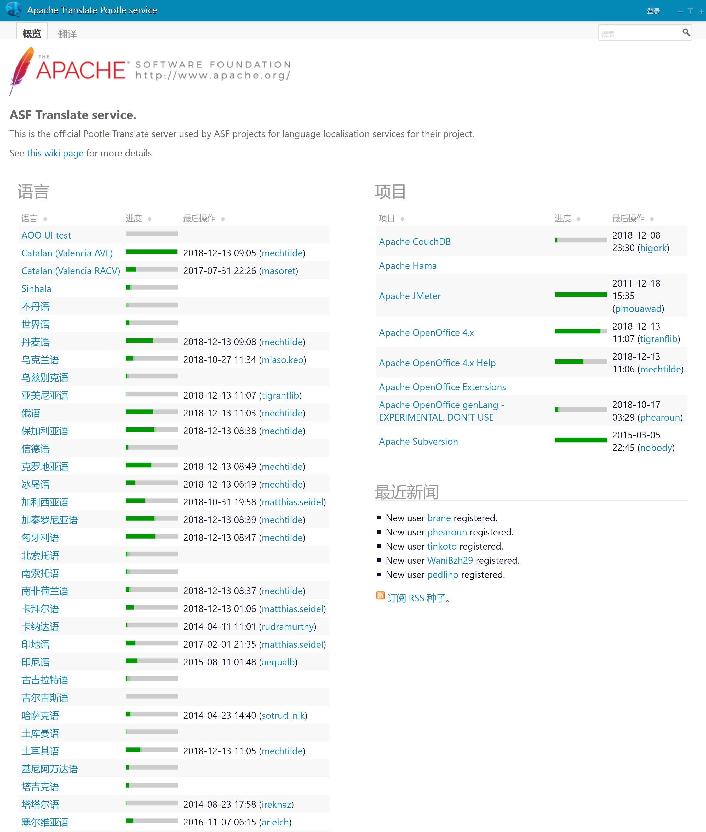

##### **(2) Verbatim**（**mozootle**）

https://wiki.mozilla.org/Verbatim

Verbatim是Mozilla的Pootle服务器的产品代号，也称为Mozootle。

Pootle的使用介绍（Mozilla Demo）

https://www.youtube.com/watch?reload=9&v=u6tDUQv3huU

translation

make a suggestion

review suggestion mode

checks

##### **(3) Sugar (software)**

Sugar是一个免费开源的桌面环境，为儿童的互动学习而设计。Sugar labs旗下开发。跨平台。

https://translate.sugarlabs.org/

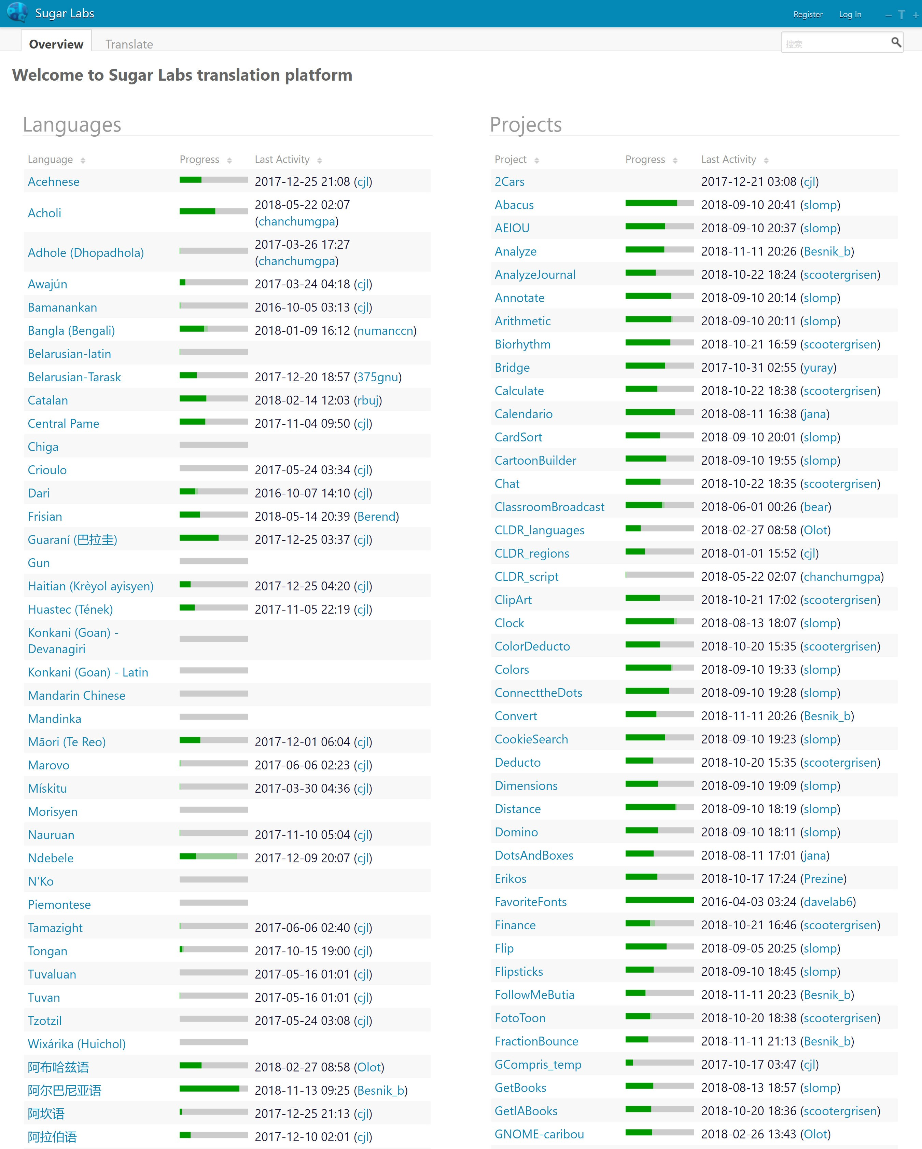

#### Features

http://docs.translatehouse.org/projects/pootle/en/latest/features/index.html

##### 1、Pootle FS

* 可以与各种版本控制系统（VCS）集成。Pootle FS通过插件为不同的VCS系统提供支持。为VCS安装Pootle的插件，在VCS中为Pootle提供同步访问权限（SSH密钥）即可。

##### 2、Backends and storage

* 通过Translate Toolkit API支持多种文件格式。
* 提供翻译进展的统计信息。
* Translate Toolkit的pofilter提供的质量检查。
* http://docs.translatehouse.org/projects/translate-toolkit/en/latest/commands/pofilter.html#pofilter

##### 3、Online translation editor

* Alternative source language
* 翻译时可以查看其他语言的翻译以消除歧义。用户可以在帐户设置中设置希望显示的语言。
* 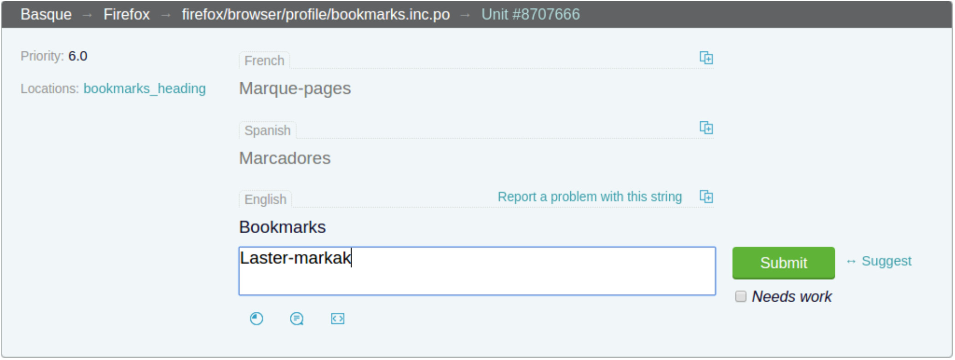
* Special characters
* 对于各种语言中，键盘上不方便输入的字符，在编辑区提供选择。用户可以直接点击使用。
* 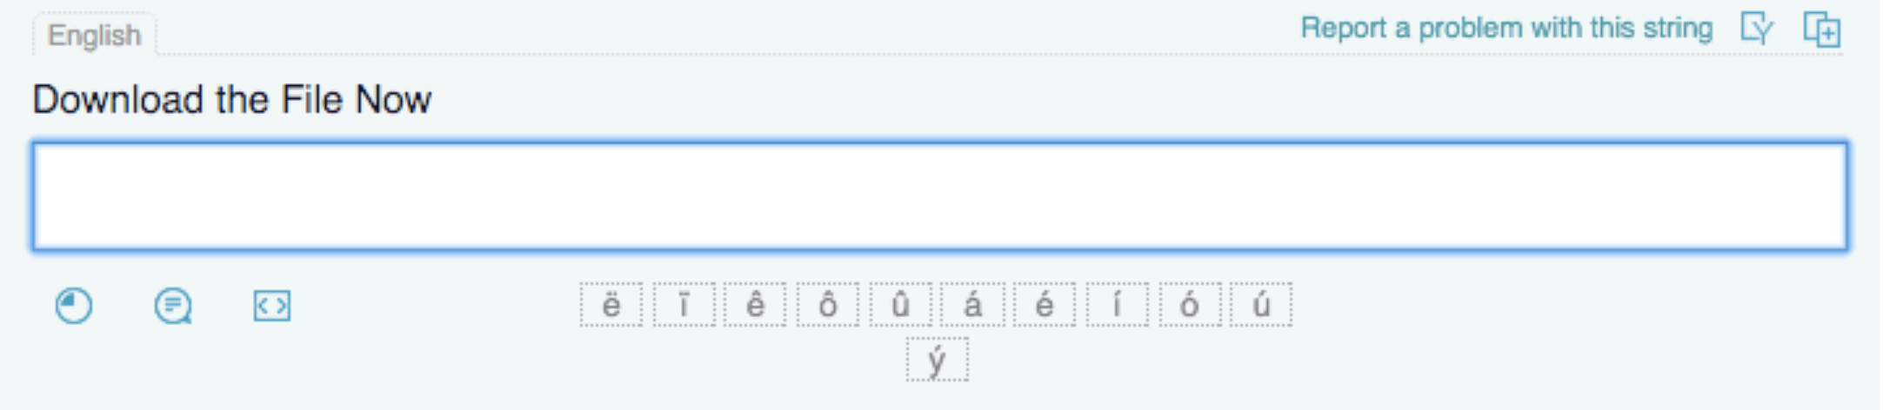
* Quality checks
* 质量问题会明显地显示在页面上方。
* 
* 对于重要错误，会显示在提交按钮前。用户需要修改或者Mute。
* 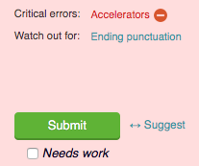
* Translation Memory
* 用户可以使用远程的/本地的/外部的翻译记忆库
* Machine Translation
* 可以配置文件中启用机器翻译服务。
* 支持：Google Translate 和 Yandex.Translate
* Searching in Pootle
* 提供高级搜索，将搜索内容限定在特定字段，词组匹配，大小写限制等。
* Keyboard shortcuts
* 提供键盘快捷键操作。
* 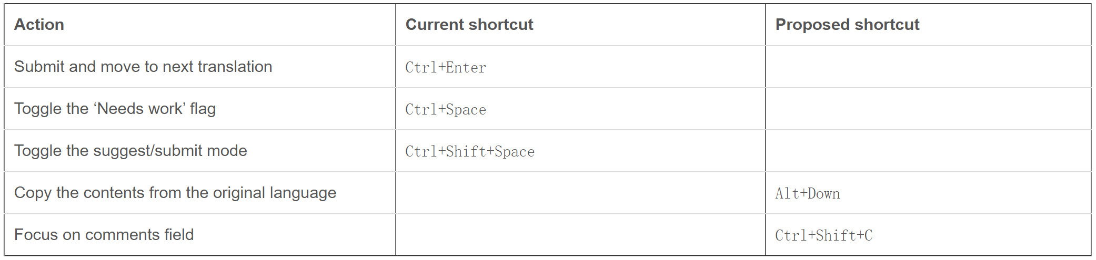
* 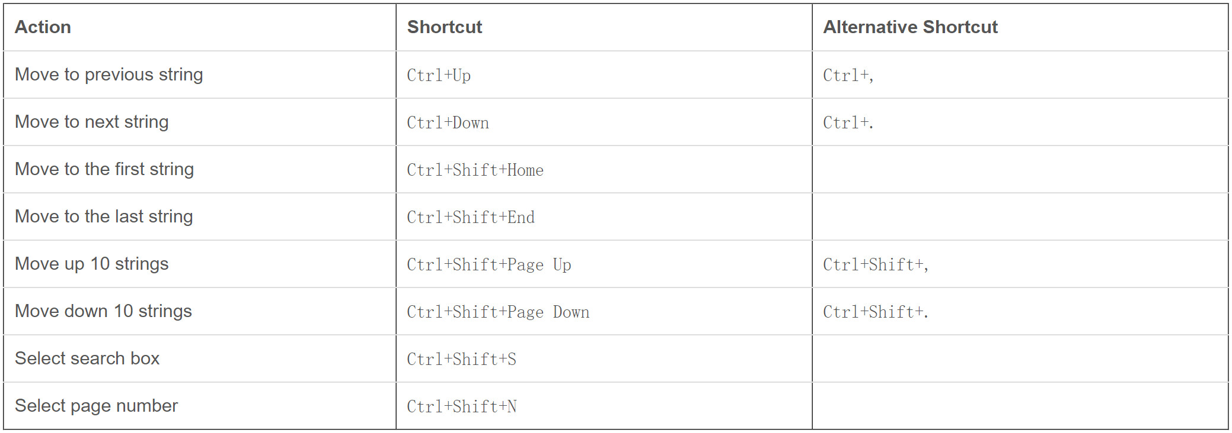
* Translation suggestions
* 提出建议：有权提出建议的用户将看到“提交”旁边的“建议”按钮。
* 查看建议：具有翻译权限的用户才可以查看建议。在翻译时可以查看建议，或者可以浏览所有建议。
* 审核建议：批准或者拒绝建议。
* Terminology
* Offline Translation
* 用户可以将待翻译的文本导出进行离线翻译。完成后再上传。

##### 4、Administrative features

* 管理团队成员：
* 添加和删除成员，并设定其角色。不同角色具有不同权限。
* 4种角色：Member、Submitter、Reviewer、Administrator
* 设置验证码
* 权限
* 可为不同的用户组设定不同的权限。
* 访问权限（对项目的访问）、动作权限（建议、审查、翻译、管理等）

#### **其他Pootle Servers**

http://translate.sourceforge.net/wiki/pootle/live_servers

Public Pootle Servers

Non-Public Pootle Servers

### 4、Translation5

#### 4.1 简介

translate5是由Marc Mittag在德国开发和维护的基于Web的开源翻译系统。

它的主要组成部分是一个完善的基于网络的翻译工作台。它支持可视化编辑，审阅，自动QA，后期编辑和质量评估。translate5没有自己的翻译记忆库，而是在后台依赖IBM的OpenTM2服务器。此外，还有一个在线管理套件，支持项目管理，工作流程，术语，用户和客户端。

该系统可由支持公司Mittag QI托管，或部署在用户自己的服务器上。

开源平台，系统核心代码和核心插件代码都遵守AGPL3许可证。用户免费使用和可以修改translate5，但是所有的修改代码必须公开发布。开发团队是MittagQI（一家德国翻译行业软件使用及翻译流程咨询公司）

#### 4.2 设计背景

translate5的开发者在平台网站上这样说：对于很多小型公司，或者大型公司的语言服务部门而言，在构建实际需要的流程并保持独立于语言行业的大型参与者的过程中，是与其他开发人员联合开发他们需要的软件的重要因素。

对于MT-研究人员来说，与商业中使用翻译软件的公司密切合作以及从事共同的软件开发是非常有帮助的。翻译专业人士则受益于翻译研究在开发和翻译过程中的投入。

这些需求的概念基础是基于开放源码的联合开发。

translate5项目会尽量与其他开源项目合作。作为web服务器环境，translate5作为许多不同工具(开源和私有)的基于api的集成中心，旨在帮助用户在一个简单上手的GUI中享受不同工具的组合能力。

开源软件是免费的，在“无成本使用”的意义上，但它的主要思想是“自由”。用户可以自由地对软件做他们想做的事情——集成它、扩展它、开发它——只要他们尊重开源许可。

在自由软件的意义上，translate5遵循了开源的概念。它的目标是服务和支持它的用户，并且以这种方式被它的用户所拥有，这样用户可以以他们想要和需要的任何方式影响和贡献开发。

这样的软件还有一个好处，为用户的工作提供了可靠性。他们不必要依赖于一个公司开发的软件，这样就算一个开发团队无法工作了，也可以找到其他人员来支持开发这个软件。

translate5的设计思路是将他们使用的软件的控制权交给用户。

#### 4.3 基本用法

添加任务支持压缩包，单个文件（tbx）。压缩包（zip）中必须包含proofRead目录， SDLXLIFF、openTM2 XLIFF和csv文件可以任意混合在proofRead文件夹中。Translate5支持导入4中双语文件格式，CSV，openTM2 XLIFF，SDLXLIFF，STAT Transit NXT language paris。

页面分为文件查看区，编辑区，工具区，片段信息显示区，翻译记忆区。

文件查看区包括工作文件和参考文件。工作文件中可以按照树结构分类查看文件。参考文件可以下载阅读。

编辑区中，可以选择编辑器模式，分为details，details(read only)，normal，normal(readonly)。其中details和normal的界面区别不大，仅是前者会将文件查看区展开，字体显示现对于后者变小一些。编辑区也设有翻译文件字号方大和缩小功能。设有reset grid功能，可以重新划分单元格，但划分过程是后台自动完成的。包含的列有Nr.，autostatus，Matchrate，Source text，Target text(at time of import)，Target text，comments，status，QM，Last editor。所有列都可以被过滤和排序，可以组合来自多个列的筛选器。对术语库，或翻译记忆库中有的内容进行不同颜色下划线标识。

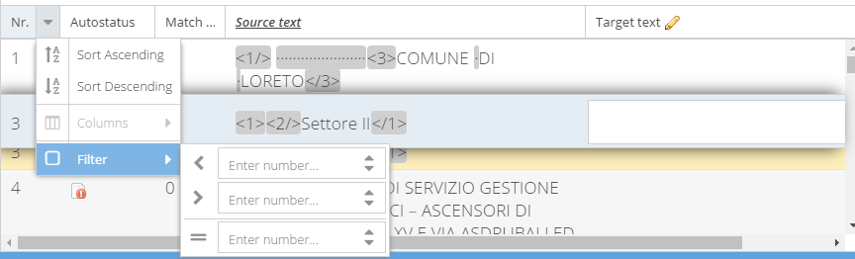

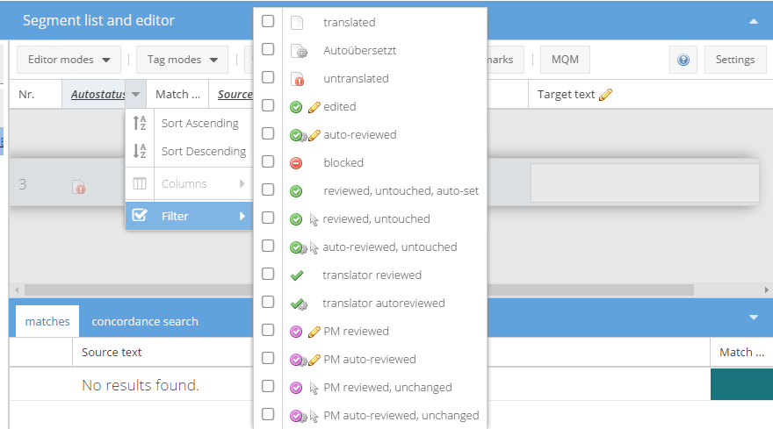

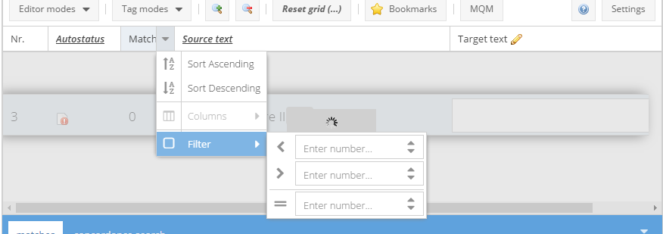

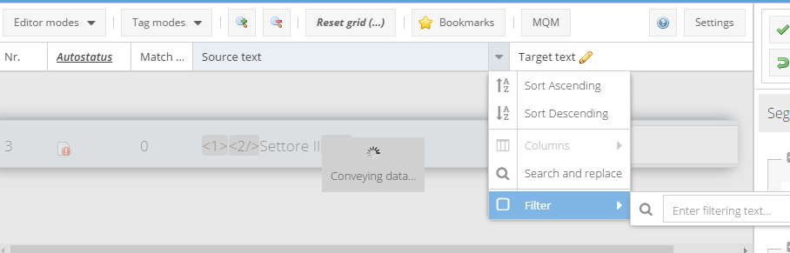

片段内容显示区包括术语查询、译文评级评分。

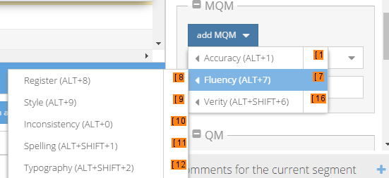

工具区大致包含了确认，向上，向下，标注，退出操作等简单操作命令。

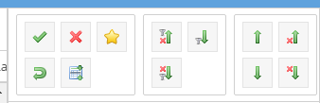

翻译记忆区包括matches和concordance search，支持API调用机器翻译，采用Moses standard connector和Lucy LT connector。

通过快捷键ctrl+f/ctrl+h可以弹出查找与替换选项卡，支持通配符匹配和正则表达式。

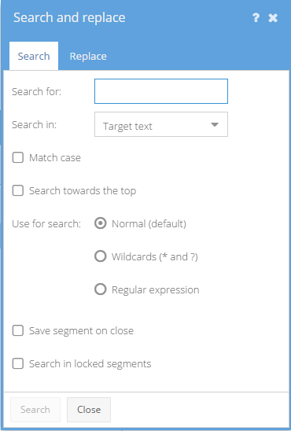

#### 4.4 特色功能

##### 4.4.1 翻译流程中的插件功能

* VisualReview: Review in perfect layout — for most file formats
* Inline MS-Word style Track Changes
* The integration of Translation Memory and MT systems
* 上述插件都已经融入了整个平台之中。
* 用户还可以自己写插件。以插件的形式扩展功能有三个好处：保证系统稳定性，用户不需要修改系统核心代码；用户可以有自己的功能需求隐私；用户可以售卖开发的功能。系统核心代码由专门的代码开发团队维护。用户自己写的插件，可以在开源GPL3许可证和开源AGPL3许可证之间自由选择。GPL3允许用户在云服务器上运行软件，而无需将服务器端代码传递给云的用户。  
    
  有一些插件是需要付费的。例如读取多种文件格式的VisualReview插件，以及跟踪文章修改痕迹的Inline Ms-Word Style Track Changes插件等，这些插件都仅对支持了translate5开发的公司免费。

##### 4.4.2 译员沟通中的网站

创建了一个单独的网站（confluence.translate5.net），在这个网站上，用户和开发者都可以讨论发布信息。同时这也是一个技术文档的发布点，所有的使用信息都在这个网站上。不过这个网站暂时不是为了译员沟通而设置的，基本都是针对产品本身存在的问题等提出讨论或改进想法。但是译员作为用户可以在平台上反应自己的需求等，以便更好的改进产品。

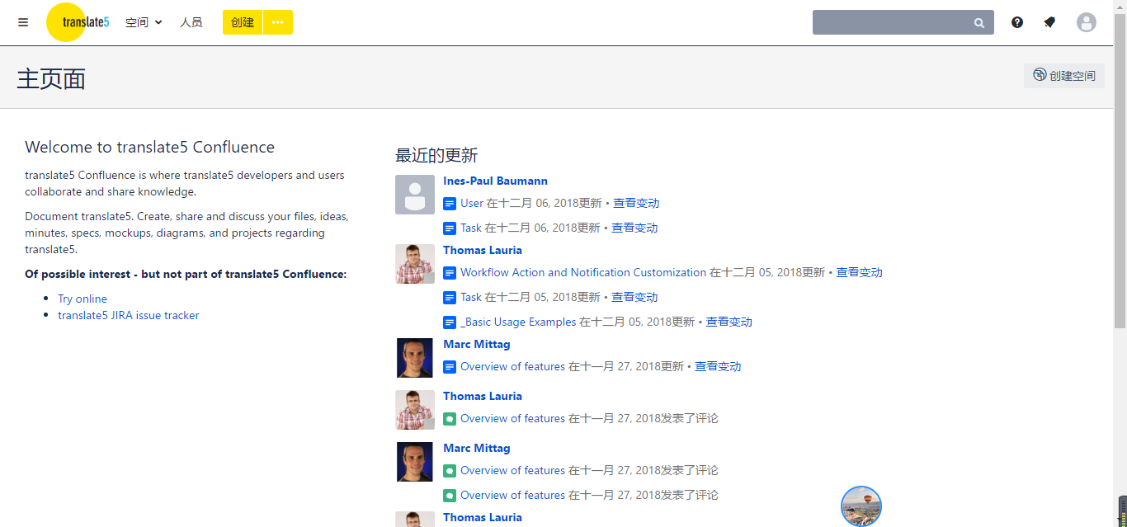

##### 4.4.3 知识管理中的文件参考

有参考文件功能，译员登录后下载参考文件可以了解翻译项目。

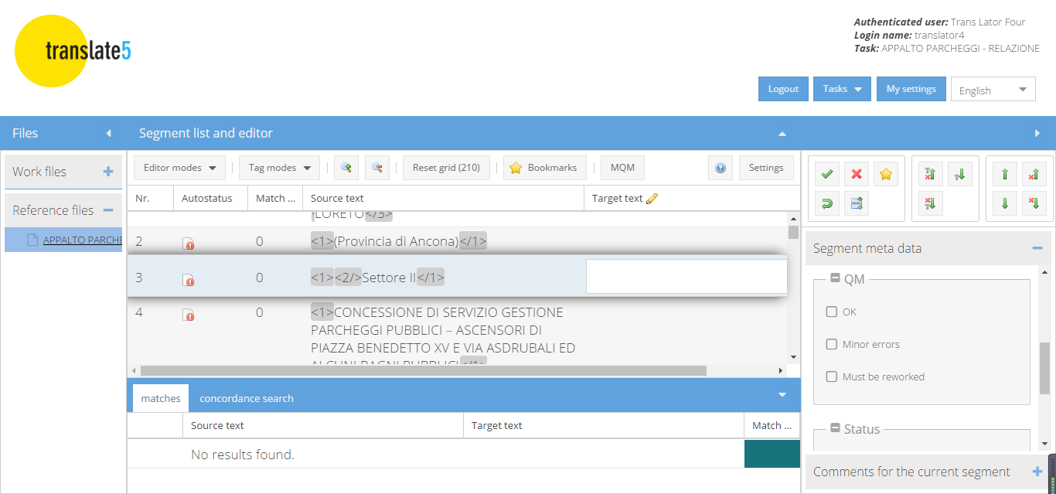

##### 4.4.4 质量控制中的账户类型控制

不同项目登录账户类型（manager，proofheader，editor，visitor，translator），如项目经理账户可以上传管理术语库，并决定可以使用的译员账户权限。

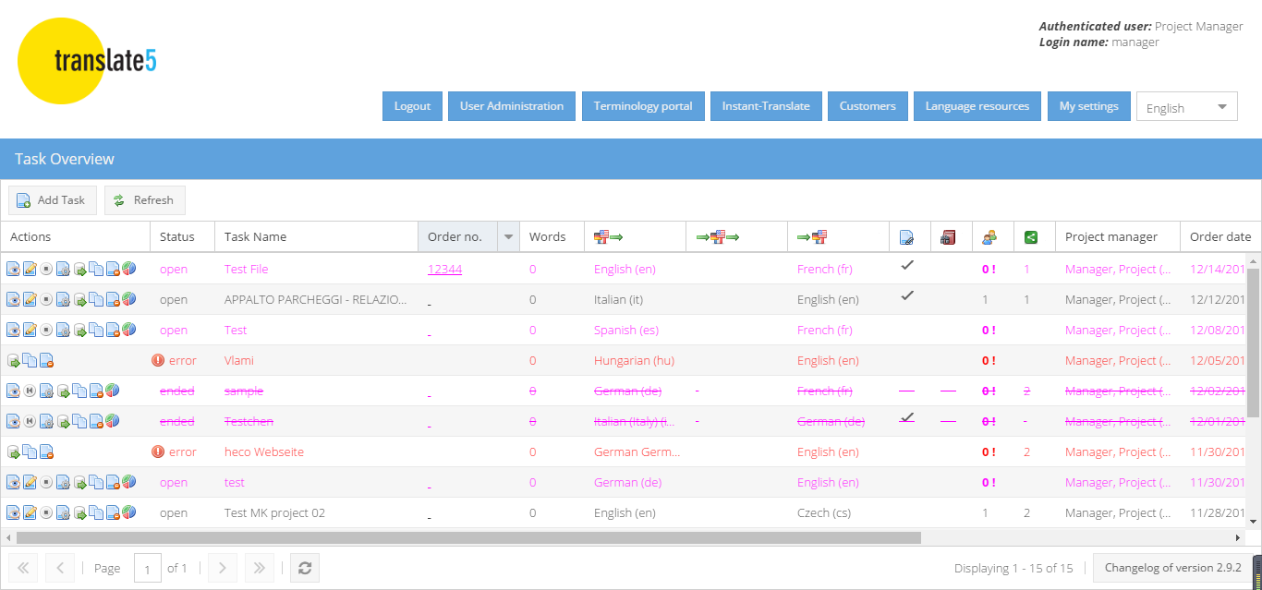

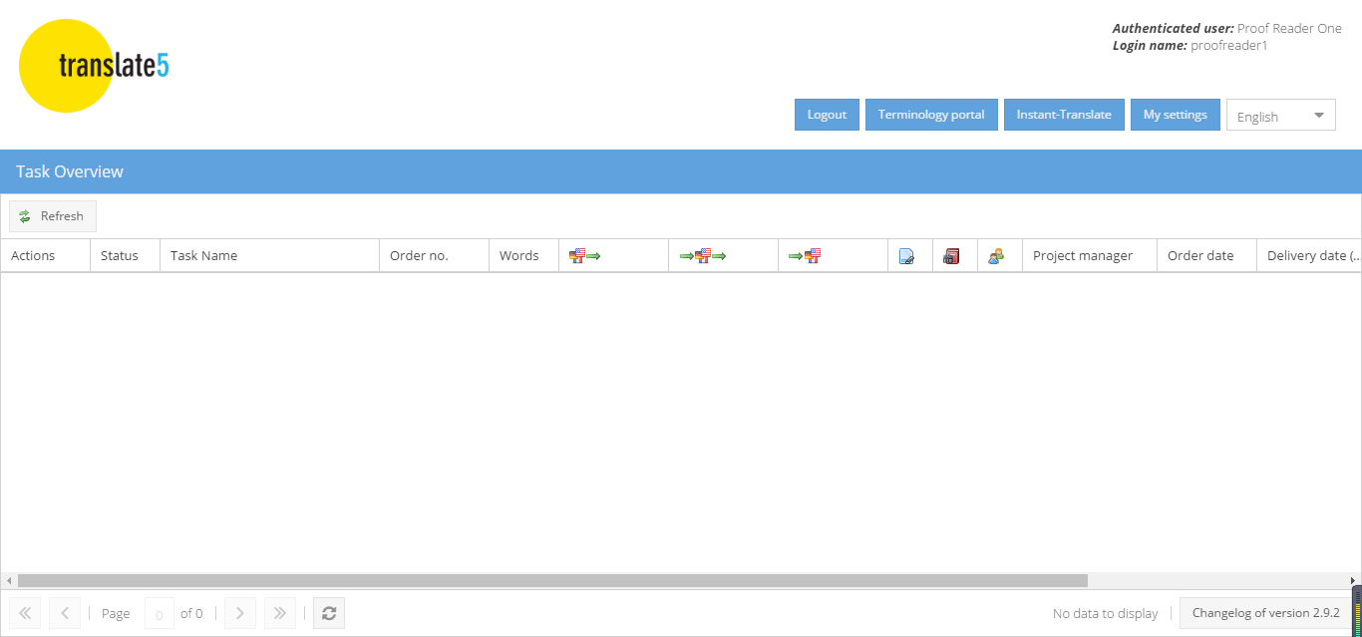

## 参考文献：

Project Management Institute, 项目管理知识体系指南（第5版），电子工业出版社 2013

https://transmart.qq.com/static/file/user-guide.pdf

https://zhuanlan.zhihu.com/p/49920255https://new.qq.com/cmsn/20181114/20181114007093.html

http://game.people.com.cn/n1/2018/0123/c40130-29781838.html

http://tech.ifeng.com/a/20171204/44789741_0.shtml

http://tech.qq.com/a/20180523/027243.html

http://tech.ifeng.com/a/20171109/44753017_0.shtml

http://www.chuapp.com/2016/08/11/261497.html

http://www.chuapp.com/2016/08/12/261924.html

https://zhuanlan.zhihu.com/p/31464322

http://translation-blog.com/video-game-localization-cultural-adaptation/

http://www.fti.uab.es/tradumatica/revista/num5/articles/06/06art.htm

https://zhuanlan.zhihu.com/p/32498725

https://zhuanlan.zhihu.com/p/30744847

https://www.jianshu.com/p/8fb9de8b9f3c

https://en.wikipedia.org/wiki/Pootle

https://en.wikipedia.org/wiki/Translate_Toolkit

http://docs.translatehouse.org/projects/translate-toolkit/en/latest/features.html

https://en.wikipedia.org/wiki/OpenOffice.org#Apache_OpenOffice

https://wiki.openoffice.org/wiki/Pootle*User*Guide

https://wiki.mozilla.org/Verbatim

https://www.youtube.com/watch?reload=9&v=u6tDUQv3huU

https://translate.sugarlabs.org/

http://docs.translatehouse.org/projects/translate-toolkit/en/latest/commands/pofilter.html#pofilter

http://translate.sourceforge.net/wiki/pootle/live_servers

https://www.redhat.com/zh

https://opensource.com/https://opensource.com/article/17/6/open-source-localization-tools

https://www.youtube.com/watch?v=zTaIg_jGQVc

https://www.youtube.com/watch?v=ZxqrTkT2XOI

https://fedoraproject.org/wiki/L10N/Translate*on*Zanata/zh-cn#Fedora_.E6.9C.AC.E5.9C.B0.E5.8C.96.E5.B7.A5.E4.BD.9C.E6.8C.87.E5.8D.97.EF.BC.88.E6.96.B0.E7.9A.84.EF.BC.89

https://opensource.com/life/12/11/zanata-new-open-source-translation-platform

https://linux.cn/article-8646-1.html

https://hyperledgercn.github.io/hyperledgerDocs/zanata_guide/

https://www.translate5.com

https://confluence.translate.net